SZENT ISTVÁN EGYETEM
GAZDASÁG- ÉS TÁRSADALOMTUDOMÁNYI KAR
Társadalomtudományi Intézet

Szimulátor-modell építése, avagy hogyan hat majd a digitális átállás a TV-társaságok reklám-bevételeire?

Belső konzulens: Pitlik László, egyetemi docens
SZIE-GTK TKI ITT

Intézeti Igazgató: Dr. Komor Levente
SZIE-GTK TTI

Készítette: Balogh Balázs
SZIE-GTK
Kommunikáció- és Médiatudomány szak,
III. évf. üzleti kommunikátor szakirány

Gödöllő, 2010.
TARTALOMJEGYZÉK
BEVEZETÉS 3
Motiváció 3
Cél 3
Célcsoport 4
Hasznosság 4
A dolgozat szerkezetéről 5
1. IRODALMI ÁTTEKINTÉS 6
1.1. Digitális átállás technikai és egyéb jellemzői 6
1.1.1. A digitális átállás 6
1.1.2. Digitális földfelszíni műsorszórás (DVB-T) 7
1.1.3. Digitális kábeltelevízió (DVB-C) 8
1.1.4. Digitális műsorszórás 8
1.1.5. Digitális televízió készülék 9
1.1.6. HDTV 9
1.1.7. Átállási mérföldkövek 10
1.1.8. Átállási szintek 12
1.2. Televíziós reklámpiac 13
1.2.1. Reklámtorta 13
1.2.2. TV-társaságok reklámbevételei 14
1.3. Hasonlóságelemzés, avagy a szimuláció módszere 17
1.3.1 Inputok 17
1.3.2 Lépcsős függvény 18
1.3.3 Célfüggvény 18
1.3.4 Optimalizálás 19
2. ANYAG ÉS MÓDSZER ÁTTEKINTÉSE, SAJÁT VIZSGÁLAT, ELEMZÉS BEMUTATÁSA 20
2.1. Az adatbázis 20
2.1.1. Adatforrások 21
2.1.2. Alkalmazott mutatók, avagy a digitális átállás magyarázó tényezői 22
2.1.3. A reklámkiadások, mint magyarázandó tényezők 26
2.1.4. Konszolidálás 29
2.1.5. Adatgyűjtési anomáliák 30
2.2. A szimulációs modell építésének folyamata 31
2.2.1. Inputok kialakítása 32
2.2.2. A futtatás menete 35
3. KUTATÁSI EREDMÉNYEK, JAVASLATOK 38
3.1. Eredmények bemutatása 38
3.1.1. Lépcsők 38
3.1.1.1. A 2005-2006-os elemzés lépcsői 38
3.1.1.2. A 2005-2007-es elemzés lépcsői 39
3.1.2. Az elemzés eredményei 40
3.1.2.1. A 2005-2006-os elemzés eredményei 40
3.1.2.2. A 2005-2007-es elemzés eredményei 40
3.2. Szimuláció 41
3.2.1. A 2005-2006-os szimuláció 2008-ra 41
3.2.2. A 2005-2007-es szimuláció 2008-ra 42
3.2.3. A szimulációk eredményei 42
3.2.4. Konzisztencia-ellenőrzés 44
3.3. Következtetések 44
4. ÖSSZEFOGLALÁS 45
IRODALOMJEGYZÉK 46
DEFINÍCIÓS JEGYZÉK 50
RÖVIDÍTÉSEK JEGYZÉKE 52
ÁBRÁK JEGYZÉKE 53
MELLÉKLETEK 54
NYILATKOZAT 58
A SZAKDOLGOZAT RÖVID BEMUTATÁSA 59
IGAZOLÁS 60

BEVEZETÉS
Tisztelt Olvasó az alábbi motivációs alfejezetben először megismerkedhet a téma jelenlegi helyzetével azon ismeretekkel röviden, amelyeket a digitális átállás és a reklám bevételek kapcsolatáról, valamint a feltételezett következményekről tudni lehet. Ezt követően kerülnek ismertetésre a cél, a célcsoport és a hasznosság megfogalmazása.

Motiváció
„…a digitális televíziózás még csak egy évtizedes múltra tekint vissza, jelentősége napjainkban rohamosan nő, hiszen a világon mindenhol kitűzték már azt az időpontot, mikor az analóg földi műsorszórás leállítása után már csak az új technológiával foghatjuk majd kedvenc műsorainkat. A digitális átállás egyszerre zajlik a kábeltelevíziózásban, a műholdas és földi műsorszórásban…” (TV-Lexikon)
„A Magyar Reklámszövetség vizsgálatának eredménye alapján a hazai reklámköltések egy év alatt 2007-ben 176,3 milliárdról 187 milliárd forintra növekedtek.”(http://www.mrsz.hu/download.php?oid=T92d0a7e8a9b71959e36f929d903435b;aid=Tf280f78829973919b32b5dfc72c11fe)
A fenti idézetek jól mutatják, hogy a szakdolgozat témáját egy időszerű kérdés ihlette, a digitális átállás és egy másik téma a reklámbevételek alakulásának a kapcsolata. Ebből következően merült fel az a kérdés, hogy e folyamat miként fogja befolyásolni/változtatni azon TV-társaságok bevételeit, amelyeknél igen nagy tételben vannak jelen a reklámok, ill. miként fog alakulni az a bizonyos médiatorta a médiumok részesedésében.

Cél
A dolgozat kapcsán elkészülő szimulációk kivitelezése után olyan információk megszerzése a cél, melyekkel növelni vagy adott esetben támogatni lehet azon vállalatok biztonságtudatát, akik közvetlenül érintettek, avagy résztvevői a média világának. Így tehát azon TV-társaságoknál, ahol a televíziós hirdetések határozzák meg a bevételek nagy részét azoknál az elsődleges cél az, hogy meghatározható legyen a jövőre vonatkozó további profit szerzés realizálhatóságának lehetősége is az átállás után/folyamatában. Ezzel felmérvén a piaci viszonyok (vö. digitális átállás) olyan drasztikus alakulását is, amelyek esetleg veszély helyzetet jelenthetnek az adott társaságokra.
Valamint másik elérhető célként jelenik meg az az információ, mellyel láthatóvá válik a reklámtorta médiumainak a részesedésének a változása az átállást követően, azaz nagy reklámbevételtől fognak e elesni a TV-társaságok.

A médiatorta teljes és konzisztens átalakulásának képe, vagyis a változások mértékének és hajtóerőinek részletes feltárása egy PhD-dolgozat szintjét jelenti. Egy BA-szakdolgozat ebből „csak” néhány részlet kiragadását vállalhatja fel, hiszen ez is (mint az a szakirodalmi rész majd világosan bemutatja) meghaladja a best practice módszertani, adatvagyon-gazdálkodási színvonalát. A részletes, ill. parciális jövőkép operatív döntésekké formálása szintén nem a dolgozat része, hiszen ez az érintett cég(ek) – zömmel nem publikus - keretfeltételeinek függvénye lenne.

Célcsoport
Jelen szimulációk egyik potenciális célcsoportját tehát azok a TV-társaságok jelentik melyeknél a bevételek nagy részét, - amely több tíz milliárd Ft is lehet (http://gazdasag.ma.hu/tart/rcikk/c/0/73764/1)- a reklámokból befolyó pénzek teszik ki. Így ezen társaságok olyan szintű információkhoz juthatnának, melyek stratégiai tervezésüket az elkövetkezendő évekre egyértelműen meghatározhatja egy fontos tényező a digitális átállás kapcsán. A szimulációkból egyik lehetséges eredményeként kijövő információk birtokában olyan következtetések vonhatók le, miszerint az átállás következtében/folyamán csökkeni fognak a reklámokból befolyó pénzek, így célszerű olyan stratégiai irányelvet követni, melyben ez a bevétel-kiesés mérsékelhető.

A szimuláció kapcsán másik potenciálisan érintett célcsoport azok a vállalatok/szervezetek/(magánszemélyek), akik eddig is rendszeresen hirdették magukat televízióban és érdekükben állhat olyan információk birtokába jutni, amelyekből kiderül az, miként alakult azon külföldi országokban a reklámozási hajlandóság, ahol a digitális átállási ráta nagyobb szintet ért el, mint Magyarországon. És ezen információ birtokában megerősíteni, vagy éppen meggyengíteni őket a televízióban való reklámozási szándékukban.

Hasznosság
A szimuláció eredménye kapcsán létrejött információ felhasználása egy fajta támogatása a stratégiai szintű tervezésnek, melyben mindkét pólusa a célcsoportoknak összhangban/egyensúlyban tud működni.
A hasznosságot egy másik szemszögből megvilágítva, mégpedig az adatvagyon-gazdálkodás oldalról, akkor talán néhány ember fantáziájára hat az a gondolat miszerint a hasonló több száz milliárdot megmozgató szektorok szimulációs modellezése, mekkora versenyelőnyt jelenthet az egyes vállalatok számára, (mekkora versenyelőnyt jelenthet a jövő csupán „képlékeny” ismerete). És ezen modellezési eljárások mindegyike a konzisztens, egységesen kiépített adatbázisokra épül, amelyeknek olyan adathozzáférési korlátai vannak, melyek „leküzdése” már önmagában is egy külön szakdolgozatot megérne.

A dolgozat szerkezetéről
A Szakirodalmi fejezet a dolgozat fő témájaként a digitális átállással kezdődik, ahol a legfontosabb technikai és kapcsolódási pontok kerülnek feltárásra a másik fő témával kapcsolatban, mégpedig a médiában lévő reklámokkal és ezek fedezeteivel. Ezt követően a szimulációs modell építésére alkalmazott eszköz a hasonlóságelemzés kerül rövid ismertetésre, melyben a fontosabb technikai specifikációk, alkalmazási területek kerülnek kiemelésre. Az Anyag és Módszer fejezet a szimulációs modell lefuttatásához szükséges adatbázis kialakításának lépéseit mutatja be részletesen, mind a magyarázó mind a magyarázandó tényezők ismertetésével kapcsolatban. Ezt követően az adatbázisban lévő ellentmondások, majd a konszolidálás folyamata kerül bemutatásra, ahol összhangba kerülnek a tényezők egymással. Ezt követi a modellezési lépések és ezek egymásra épülésének (konzisztenciájának) levezetése. Az Eredmények és Javaslatok fejezetben megismerhetők lesznek a tételes modellbecslések, ill. ezek értelmezési lehetőségei. Emellett említésre került azt is, hogy a bevezetésben jelzett hasznosság valóban realizálásra került-e az eredmények tükrében. Az összefoglalásban a dolgozat gondolati fő sodorvonala köszön vissza annak demonstrálására, hogy a kapott eredmények legalább annyit érnek, mint amennyi munkát a szerző és az innovációs tanácsadásban érintettek beépítettek a dolgozat hátterébe.
A dolgozat tartalmi és formai elkészítését a szerző igyekezett meg feleltetni az innovációs tanácsadás alapját jelentő minőségbiztosítási tesztnek, melynek elkészülte közel ezer TDK/szakdolgozati konzultáció tapasztalatának eredményeként jött létre. A teszt az alábbi linken keresztül érhető el: http://miau.gau.hu/myx- free/index.php3?x=test1

IRODALMI ÁTTEKINTÉS
Az irodalmi áttekintés című fejezetben megismerkedhet a digitális átállás folyamatával és azon eszközeivel röviden, melyek nélkülözhetetlenek a használatához.

Digitális átállás technikai és egyéb jellemzői
„A digit szó számot jelent (a latin digitus, azaz ujj szóból), az ebből képzett digitális szó pedig arra utal, hogy egy folyamatosan változó jelet az analóg-digitális átalakítóval mérési eredmények, vagyis számok formájában rögzítünk. A digitalizálás tehát mérés. A digitális jel minőségét két tényező határozza meg: a mintavételezés (mérés) gyakorisága (mintavételi frekvencia) és az, hogy milyen pontossággal végezzük a mérést (hány bites a digitális átalakítás). A digitális technika szélesebb körben a Compact Disc, vagyis a CD bevezetésével, az 1980-as évek elején kezdett el elterjedni.” (TV- Lexikon)
A digitális technika nem is annyira a XXI. század vívmánya, és folyamatos fejlődésével egyre nagyobb tereket hódít meg, mellyel napjainkra tehető az egyik kulcs fontosságú szektor a televíziós szórakoztatásban lévő térnyerése.

A digitális átállás
„Az a folyamat, amelynek során az 1950-es, 1960-as évektől elterjedt analóg adás-szabványokról digitális műsorszórásra állnak át a televízió és rádió műsorszolgáltatók.
A digitális átállás folyamatosan zajlik a kábeltelevíziós, a műholdas és a földi műsorszórásban, emellett a rádióadásokban is. A legtöbb ország kitűzte már azt az időpontot, amikor az analóg földi műsorszórást végleg ki fogják kapcsolni: ettől az időponttól kezdve már kizárólag digitális adásszabványban foghatunk majd földi műsorokat. Hazánkban ez a dátum 2012.
A digitális átállás fontos tényezője, hogy a DVB szabványban eredetileg alkalmazott MPEG2 tömörítés mellett bevezetésre került az MPEG4 tömörítési szabvány is, amely kisebb adatátviteli sebesség mellett teszi lehetővé azonos felbontású és minőségű adás továbbítását, tárolását. Magyarországon a földfelszíni műsorszórásban az MPEG4 tömörítési szabvány került bevezetésre, az adások ebben a normában indultak el 2008. december 1-én.” (TV- Lexikon)
Nem lehet a fejlődés útjába állni, így a mára már több mint 50 éves analóg technológiát leváltva kerül még inkább előtérbe a digitális korszak, mely nagyobb mértékben lesz képes kielégíteni a fogyasztókat.

Digitális földfelszíni műsorszórás (DVB-T)
„Olyan földfelszíni műsorszórás, ahol a műsor digitális formában – általában tömörítve – kerül átvitelre. A digitális földfelszíni műsorszórásra való átállás Magyarországon 2008. december 1-én kezdődött meg MPEG4 tömörítés alkalmazásával. A digitális földfelszíni műsorszórás az 1990-es évek második felében indult meg Európában. Hazánkban kísérleti jelleggel már 1999-től folyt digitális földfelszíni műsorszórás MPEG2 tömörítéssel. A földfelszíni digitális adások vételi lehetőségeiről úgynevezett lefedettségi térképet tesznek közzé a műsorszolgáltatók.„ (TV- Lexikon)
A digitális műsorszórásnál is megtalálhatók a különböző műsorszórási módok, pl. a tornyok által biztosított földfelszíni szórás, melynek magyarországi lefedettsége (1. ábra) igen nagyra tehető. Így egyre jobban biztosítva a közelgő átállás, 2012-es dátumát.
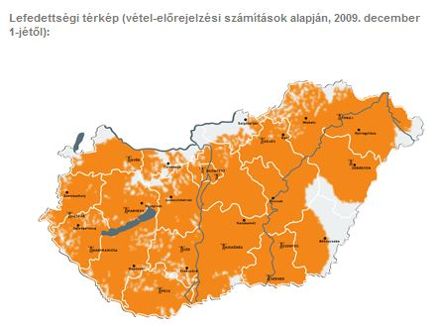
1. ábra Digitális lefedettséget ábrázoló térkép (2009). Forrás: http://www.ahrt.hu/Digitalis_atallas/Digitalis%20televiziozas.aspx

Digitális kábeltelevízió (DVB-C)
„A digitális kábeltelevízió az analóg kábeltelevízió modernebb, fejlettebb utódja. A digitális műsorszórásnak ennél a változatánál elektronikus vagy optikai kábelhálózatot használnak a fogyasztók ellátására. A digitális kábeltelevízió vételéhez szinte minden esetben szükségünk van beltéri egységre, bár a szabadon fogható, kódolatlan adások vételére egyes televízió gyártók TV készülékeikbe digitális kábeltévé (DVB-C) tunert is beépíthetnek. A kódolt (fizetős) változat használata esetében egy dekódoló kártyára is szükségünk van, amely a jelet a televízió által fogható szabványra visszaalakítja. A digitális kábeltelevízió lehetővé teszi a nagy felbontású HDTV adások továbbítását, amelyek a hagyományosnál sokkal élethűbb, részletesebb, élesebb képet biztosítanak. A digitális kábeltelevízió – így a T-Home Digitális Kábel TV-előfizetése is - lehetővé teszi elektronikus műsorújság és gyermekzár alkalmazását, rendelkezésünkre állhat a nyelvválasztás lehetősége.” (TV- Lexikon)
Előkerülnek az átállás kapcsán felmerülő legfontosabb előnyök, mely kapcsán elsődlegesen a képminőség javulása említhető, mellyel a fogyasztó komfort érzete nagyban javítható. Így motiválván az ügyfeleket az átállásra.

Digitális műsorszórás
„…nem csak sztereó, de 5.1 vagy akár 7.1 csatornás Dolby Digital térhatású hang is kísérheti a mozifilmeket. A műsorokhoz egyszerre többnyelvű szinkron is sugározható, amelyből a néző választhatja ki a neki legjobban megfelelőt. A digitális műsorszórás olyan speciális szolgáltatásokat biztosít, mint pl. az elektronikus műsorújság (EPG). A digitális műsorszolgáltatás földfelszínen, kábelen és műholdon keresztül is működhet – hasonlóan a klasszikus televíziózáshoz. (TV- Lexikon)
A képminőség javulása mellett fontos megemlíteni a térhatású hangok megjelenését is az átállás kapcsán, mely mellett még a választható többnyelvű szinkron is elérhető, ezáltal a felhasználóknak lehetőségük nyílhat nyelvi ismereteiket tovább finomítani.

Digitális televízió készülék
„Olyan televízió készülék, amely külön beltéri egység nélkül is alkalmas a digitális televíziós adások vételére. A legtöbb digitális televízió készülék általában csak a kódolatlan földi digitális műsorszórás (DVB-T) vételére alkalmas. A legújabb generációs digitális TV készülékek közül azonban egyre több alkalmas a DVB-C, sőt egyes modellek a DVB-S adások vételére is. Ezekben a televíziókban a kódolt adások vételét lehetővé tevő dekóder kártya fogadására alkalmas CI, illetve CI+ szabványú kártyaaljzat is található. Amennyiben a műsorszóró ilyen szabványú kódolást alkalmaz, ez esetben a dekódolást végző kártya a televízióhoz is csatlakoztatható, így nincs szükségünk külön beltéri egységre.” (TV- Lexikon)
Az átállás kapcsán itt említhető meg az első „hátrány”, miszerint az analóg műsorszórás lekapcsolását követően, akik nem vásároltak a digitális jel vételéhez alkalmas eszközt, azok nem juthattak semmiféle televíziós adáshoz.

HDTV
„A HDTV olyan nagyfelbontású televíziós rendszer, amely a mozifilmekhez hasonló minőségű és képarányú képet ad. Képpontjainak száma akár hétszer több lehet, mint a hagyományos analóg TV adásoké, így azoknál sokkal valósághűbb és érzékletesebb képminőséget nyújt. A HDTV adás megfelelő televízión megdöbbentően élethű képet biztosít, mellyel összehasonlítva azonnal láthatjuk, hogy a korábbi adásszabványok minősége és felbontása erősen korlátozott. A HD műsor sokkal több részletet jelenít meg, rendkívül plasztikus, és sokszor szinte háromdimenziós képélményt nyújt.
A nézők számára a HDTV a nagyobb felbontás élményét jelenti, a műsorszórók számára viszont az is fontos, hogy a HD adás nagyobb sávszélességet igényel, és emiatt az adás több hagyományos műsor helyét elfoglalja. A rendszer elterjedését késleltette, hogy a HDTV korai időszakában a HD Ready TV készülékek is jóval drágábbak voltak, mint a hagyományos adáshoz készült televíziók. Ezért – bár a digitális műsorszórás Európa és a világ legtöbb országában megkezdődött – a HDTV adások aránya továbbra is alacsony, és ezek elsősorban fizetős szolgáltatások részeként érhetők el.” (TV- Lexikon)
Az átállás mérését nem közvetlenül írja le a lefedettségi térkép, mivel az átálláshoz elsődlegesen a felhasználóknak kell megtenniük a lépéseket. Így ennek a mérésére a legkifejezőbb mutató lenne a HDTV, set-top box-ok eladási száma, eladásának alakulása.

Átállási mérföldkövek
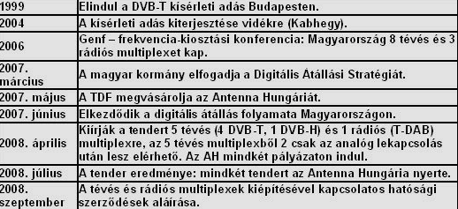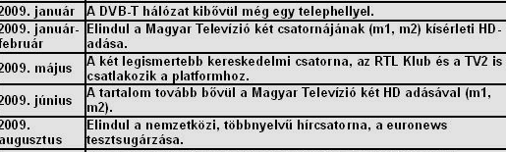
2. ábra Magyarország átállási mérföldkövei (2009). Forrás: http://www.mindigtv.hu/Digitalis_Atallas.aspx
Az átállás egy igen hosszú folyamatot igényel, ahogy az látható a 2. ábrán, melyben elsődlegesen a felhasználók tájékoztatása lenne az első lépés. A tájékoztatás után kerülhetnek előtérbe az érvek melyek alapján mérlegelési lehetőségük lenne a felhasználóknak arról, hogy mikorra ütemezzék be azokat a lépéseket, melyekkel felkészülten és biztonságosan képesek lesznek váltani.

A DIGITÁLIS MŰSORSZOLGÁLTATÁS BEVEZETÉSÉNEK FŐBB ELŐNYEI | A DIGITÁLIS MŰSORSZOLGÁLTATÁS BEVEZETÉSÉNEK FŐBB HÁTRÁNYAI
- Jobb kép-és hangminőség;  - A műsorterjesztési kapacitás nő;  - A műsorterjesztés hatékonysága nő;  - Felszabaduló frekvenciák;  - A médiapiac növekedése mennyiségi és minőségi értelemben;  - A médiapiaci verseny nő;  - A fajlagos átviteli költségek csökkennek;  - Az egyetemes szolgáltatások hatékonyabb biztosításának lehetősége;  - A fogyasztók nagyobb fokú választási szabadsága a „hagyományos műsorszolgáltatási piacon” és új műsorszolgáltatással kapcsolatos, valamint értéknövelt szolgáltatások igénybevételének lehetősége | - Az átviteli és fogadó infrastruktúra rendkívül költséges beruházás;  - A piacra lépés a még nem teljes mértékben megoldott szabványosítás miatt kockázatos, különösen a vevőberendezések tekintetében;  - A fogyasztói kereslettel összefüggő bizonytalansági tényezők nehezítik az üzleti tervezést;  - A fogyasztók jelenleg nem tudják, hogy miért lenne „erre” szükségük, ezért az a részükről szükséges befektetési hajlandóság bizonytalan;  - Előreláthatóan hosszú párhuzamos sugárzási időszak („simulcasting”);  - Bizonytalan szabályozási környezet;  - A médiapiac mennyiségi és minőségi növekedése jelenleg kiszámíthatatlan kockázatokat rejt magában a potenciális befektetők számára.
3. ábra Digitális átállás előnyei, hátrányai. Forrás: Cseh G. A digitális televíziózásra vonatkozó időszerű jogi kérdések Magyarországon
A hátrányok között kerül említésre, hogy a potenciális befektetők kockázati érintettsége megnövekszik a médiapiaci méretek változásának hatására, tehát előfordulhat, hogy az átállás olyan méretű versenyhelyzetet eredményezhet a médiumok, TV-társaságok, hirdetők között melyek olyan nem várt eseményeket eredményeznek, hogy átcsoportosulnak a médiumok részesedési arányai abból a bizonyos médiatortából.

Átállási szintek
„A legtöbb európai országban tervezik az analóg műsorszórás leállítását, ahogyan ezt már néhány ország sikeresen meg is tette.
2015-re vagy korábban a legtöbb európai országnak le kell állítania az analóg műsorszórását. Az Európai Bizottság azt ajánlja, hogy a tagállamok ezt tegyék meg 2012-re. ” http://www.digitag.org/
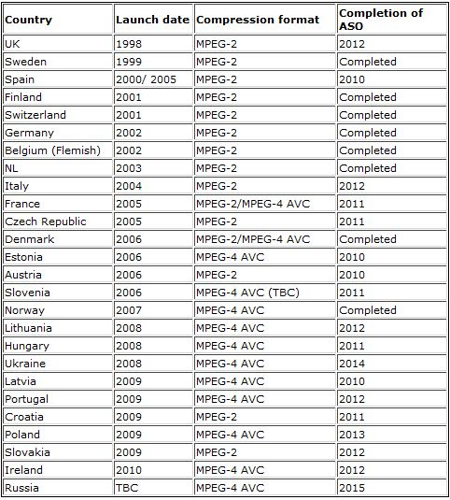
4. ábra Tervezett és véghezvitt átállások (2010) Forrás: http://www.digitag.org/ASO/ASO.html
Az Európai Bizottság által javasolt 2012-es átállási dátum nem tekinthető minden ország tekintetében reálisnak, mivel egy olyan ország teljes lefedettségének a kiépítése, mint Oroszország nem elképzelhető ilyen rövid határidővel, éppen ezért is feltételezhető a 2015-ös legtávolabbi kitűzött időpont (4. ábra) az esetében.

Televíziós reklámpiac
Üzleti definíció a reklám kiadásokra
„Azt a pénzmennyiséget jelenti, amelyet a bizonyos szervezetek hirdetésre költenek éves szintre bontva. A reklám kiadások elemzése a vállalatok által leggyakrabban használt fő hirdetési csatornákra terjed ki, ilyenek az újságok, magazinok, televízió, rádió, mozi és a kültéri reklámok. A kiadásokban még látható a teljes nemzeti költekezés szektor szerint lebontva, vagy az adott típusú vállalat és méret szerint csoportosítva, vagy esetleg vonatkozhat a vállalat egyedi márkájára fordított összeg arányáról is.” http://dictionary.bnet.com/definition/advertising+expenditure.html
„A televíziós szektor 70 milliárdos bevétele 7,7 százalékos növekedést jelent…” (Origo)

Reklámtorta
„A reklámtorta elnevezés arra utal, hogy egy adott ország évi reklámra költött pénzmennyiségéből, mint valami hatalmas tortából a különféle médiumok különféle méretű szeleteket kapnak. 'Elfogyasztja' a maga részét az írott sajtó, a közterek, részesedik belőle a rádió, és természetesen a televízió is. A közhiedelem ellenére a reklámtortából nem a televíziónak jut a legnagyobb szelet, [átlagosan 30% jut a képernyőkre]. Magyarországon ez az összeg 1996-ban körülbelül 12 milliárd forint volt. Óriási összeg ez, melyet sokáig egyetlen komoly állomás a Magyar Televízió fogyasztott el. Ahogy elindultak azonban az új csatornák, tovább kellett osztani a meglévő tortaszeletet.” (http://www.c3.hu)
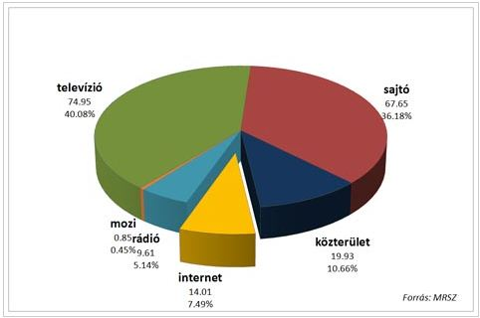
5. ábra Magyarország 2007. évi reklámtortája (2008). Forrás: http://www.rabbitblog.hu/2008/04/09/online-reklampiac-meg-1x/
A dolgozat szimulációs modelljének a célja, hogy az eredmények értelmezése után kiolvasható legyen az, hogy miként alakult az egyes médiumok részesedésének a mértéke abból a bizonyos reklámtortából (5. ábra).

TV-társaságok reklámbevételei
„Szemben az úgynevezett reklámspotokkal, tehát a 10, 20, 30 másodperces, vagy esetleg 1 perces reklámokkal, a szponzor egy teljes műsor, vagy műsorrészlet támogatója. /A sponsor angol szó, támogatást jelent./ Ilyenkor nem egy konkrét terméket, vagy szolgáltatást reklámoznak, hanem egy cég nevét terjesztik, imázsát, arculatát építik. A szponzorálás egyike a televíziózás legkényesebb területének, hiszen a támogató esetleg komoly pénzösszeggel járul hozzá valamely műsor elkészítéséhez, és cserébe elvárja, hogy az a műsor ne csak jó legyen, de előnyösen befolyásolja a sponzoráló megítélését is. Ez azt jelenti, hogy ha például egy utazási műsort egy utazási iroda szponzorál, akkor kizárt, hogy a műsor készítői esetleg nyilvánosságra hozzanak olyan tényeket, amelyekből kiderülne, hogy az adott utazási iroda hibákat követ el, rossz utakat szervez. A támogató tehát mindenképpen befolyással van a műsor tartalmára - akár csak úgy, hogy bizonyos témákat a műsorban el kell kerülni azért, mert egy bizonyos cég neve a műsor végén szerepel. Vannak országok - ilyen például Anglia is -, ahol egyáltalán nem szabad műsorokat szponzorálni. Ha nem is mindenütt ilyen szigorúak a szabályok, de majd mindenütt, így Magyarországon is, tilos az információs és hírműsorok szponzorálása, pontosan azért, hogy azok kívánatos pártatlansága és objektivitása ne kerüljön veszélybe. A reklámok, a reklámozók és a tévék viszonyát örökös harc és egymásrautaltság jellemzi. Érdekeik hol közösek, hol ellentétesek, mégsem tudnak egymás nélkül élni.” (http://www.c3.hu)
A műsorok visszanézését és a szünetek átlépésének a lehetőségét szem előtt tartva előfordulhat, hogy a szponzori bevételekre ezek után még nagyobb hangsúlyt fognak fektetni, amennyiben bizonyíthatóan csökkenhet azon nézők száma, akikhez eljutnak a reklámok.
„A reklám kezdetben árucikkeket hirdetett, boltokat, üzleteket ismertetett meg az emberekkel. Ma már a reklámozás nem egyszerű foglalkozás, hanem komoly tudomány, melyről könyvtárnyi szakirodalom létezik, és mellyel dollármilliárdokat mozgatnak. A politika is hamarosan elismerte a reklám fontosságát és belátta, hogy akár egy mosóport, a politikust is 'el kell adni'. Megjelentek az 'image-makerek', az arculatformálók, akik megtervezték a politikusok szerepléseit, ruháit, jelmondatait. Egy komolyabb választási kampányban már Magyarországon is súlyos milliárdokat költenek a pártok és politikusok arculatának kialakítására.

Reklámok nélkül nem működne az üzleti világ, a politika, s aligha működhetnének a televíziók, hiszen mint láttuk, még az úgynevezett közszolgálati adók többsége is komolyan számol a reklámbevételekkel. A nézők körében végzett felmérések egyre inkább azt szolgálják, hogy a különféle reklámokat valóban azok lássák, akiknek szól, tehát a hirdetések célcsoportjai.
Egy Dallas típusú műsort a nézőknek sokszor 50%-a is megnézi, és itt akár 3 millió forintot is elkérnek egyetlen perc reklám sugárzásáért. Egy mosóport reklámozó cég szívesen megfizeti ezt az összeget. Más műsoridőben, például az MTV 2-es csatornáján egy kései műsorban egy perc reklám ára viszont alatta maradhat a 100 000 forintnak. De ha az elért nézők számát tekintjük, akkor a 3 millió forintért hirdetett árucikk reklámja 5 millió nézőhöz jut el és ez 60 fillér/néző befektetést jelent, míg a százezer forintos reklám csak 1,5 százaléknyi nézőhöz jut el, ami körülbelül 150 000 néző. És ekkor a reklámozó elért személyenként ugyanannyi pénzt költött. Ha ez a 150 000 néző az ő célcsoportja, mondjuk komolyzene-kedvelők, akik az esti koncertműsor kedvéért nézték az adást, akkor igencsak hatékonyan reklámozott, feltéve ha komolyzenei lemezeket, vagy nívósabb könyveket hirdetett. Innen persze már további kérdések sorjáznak. Kiket, milyen korosztályt, milyen vásárlóréteget céloz meg a reklámozó. Ehhez melyik műsorsáv, melyik csatorna és melyik műsor a legmegfelelőbb. Ezeknek - a rendszerint komoly felméréseknek az alapján alakítják ki a cégek reklámstratégiájukat, és az igények ismeretében alakítják ki áraikat a televíziók.
A reklámok végtelen sorának azonban gátat szabnak a törvények. Ezek lehetnek a médiumokat szabályozó rendeletek, de vonatkozhatnak az üzleti életre is. Országonként változnak, de vannak közös jellemzők. A világon mindenütt tiltják például a pornográf, vagy erőszakos reklámokat. Tilos a kábítószerreklám és tilos a tudatalattira ható reklám is. / Egy időben az Egyesült Államokban olyan reklámokkal kísérleteztek, melyeket a néző 'tudatosan' nem észlelt. A másodperc töredékére bevágtak az éppen futó filmbe egy kockányi reklámfeliratot, mely 'megült' a tudatalattiban. Ilyen módszereket kíséreltek meg a politikai üzenetek továbbítására is. Ez ma már szigorúan tilos./ Megszorítják mindenütt az alkohol és a dohányáruk reklámozását is. /Többnyire szabad utcai hirdetésekben és újságokban, - itt is csak úgy, hogy a reklám mellett jól olvashatóan fel kell tüntetni, hogy "A dohányzás káros az egészségére" - de tiltott a tévében. /Szabályok egész sora foglalkozik a gyógyszerek reklámozásával. Engedékenyebbek a törvényhozók a recept nélküli gyógyszerekkel, és többnyire tiltják a vényre kapható gyógyszerek reklámozását./
A televíziók műsorideje azonban nem szabdalható a végtelenségig. A világ médiatörvényei részletesen foglalkoznak a reklámozással, és megkövetelik, hogy a reklámokat külön főcímmel különítsék el attól a műsortól, amelyhez kapcsolódnak. Rendszerint maximálják az óránkénti reklámok idejét - ez az idő a közszolgálati tévékben nemigen lehet több 6 percnél óránként, és a 12 percet nem haladhatja meg a kereskedelmi tévékben sem. A világ sok országában tilos műsorok közben reklámot elhelyezni, míg például Amerikában a filmeket rendre megszakíthatják reklámokkal. Sokfelé tiltják a gyermekműsorokhoz kötődő játékreklámokat. S Magyarországon sem engedélyezik a politikai reklámok sugárzását, kivéve a választási harc időszakát.” (http://www.c3.hu)
Egyértelműen elmondható, hogy egy közszolgálati, avagy egy kereskedelmi csatornákat sugárzó TV-társaság működéséhez egyértelműen hozzájárulnak az évenkénti milliárdos reklám bevételek. A jövőbemutató kérdés már csak az, hogy nem történik-e olyan jellegű erőteljes változás a médiumok részesedése között, melynek hatására ezeknek a TV-társaságoknak a bevételei valamelyik irányba számottevően megváltozik?
„Az Egyesült Királyság reklám kiadása 3,9%-al csökkent 2008-ban. 2008 4. negyedévében 9,6%-os csökkenést rögzítettek. Ezeket az eredményeket tették közzé ma a „Quarterly Survey of Advertising Expenditure-ban”, melyet a WARC állított össze az Advertising Association (Reklámozási Egyesület) nevében.” http://www.adassoc.org.uk/aa/index.cfm?LinkServID=1E57B32A-19B9-F84A-0C4DB0D9499D643C&showMeta=0
Ezen változások előrejelzésére készül a szimuláció, mellyel megszerezhetők azok a többletinformációk, amivel konkrét esetben felkészülten lehet várni az a bekövetkező szélsőséges változásokat.
„Az egyik legismertebb mérési módszer a lakosság széles köréből választ a mintavétel alapjául családokat. A család tévékészülékén, vagy készülékein piciny berendezések helyezkednek el, a családtagok mindegyike saját csatornaváltóval rendelkezik és a készülékek pontosan rögzítik, hogy melyik családtag milyen műsort nézett és mennyi ideig. Mit nézett az apa, az anya, mást nézett-e a fiú és a kislány? A szerkezetben tárolt adatokat éjszaka telefonvonalon 'lehívják', és reggelre összesítve megvan a gyorsjelentés az előző napi műsorokról. Ennek a gyorsjelentésnek a kibővített, részletezett változata szolgál alapul aztán a későbbi elemzésekhez, ebből merítenek a hirdető ügynökségek és döntik el, hogy mikor és hol akarnak hirdetni.
Külön érték a hirdetők szempontjából, hogy milyen vásárlói réteg vagy csoport az adott műsor legbiztosabb közönsége. Nyilván az inkább nyugdíjasokat érdeklő műsorban kevéssé érdemes sportfelszereléseket hirdetni, és a sportműsorok közben sem a legjobb hirdetési anyag az ókori irodalmat népszerűsítő kiadványok reklámja. Néző nélkül léteznek műsorok, de televízió aligha. Így van ez a reklámmal is.” (http://www.c3.hu)
Az átállás kapcsán további olyan elemzéseket lehetne bevonni ezen mérési eredményeket felhasználván, amelyből (azon kívül, hogy kiderül „mikor és hogyan kell hirdetni”) következtetni lehet a reklám-nézési hajlandóságra és ezt tovább vezetvén, konzekvenciákat lehet levonni az egyes hirdető ügynökségeknek arról, hogy csökken-e azoknak a reklámoknak a száma, melyek ténylegesen eljutnak a fogyasztóhoz.

Hasonlóságelemzés, avagy a szimuláció módszere
Ebben a fejezetben kerül bemutatásra a szimulációs modell építésének az eszköze a Component based Object Comparsion for Objectivity (későbbiekben COCO), részletezve a működési paramétereit és a bemeneti inputját.
„A hasonlóság elemzés célja: A hasonlóságelemzés (vö. benchmarking) alkalmazása révén minden paradoxon ellenére elvárható, hogy egyes objektumok (pl. emberek, vállalkozások, települések, kistérségek, megyék, régiók, országok) másokhoz mérve magukat újszerű (számos esetben ok-okozatilag talán le sem vezethető) ötletet nyernek arra vonatkozóan, hová is „fejlődjenek” (változzanak) annak reményében, hogy bizonyos céljaik (alapvetően a fennmaradásuk) biztosított legyen.
Számos „összevethetőnek tűnő” jellemzővel rendelkező objektum (pl. vállalkozás, autó, ingatlan, régió, ország) külső szemlélőként való összevetése feltárhatja a támogatásra, ill. a befektetésre (hitelképességre, ill. kockázati tőke bevonásra) való jogosultság mértékét.” (Pitlik, 2002)

Inputok
„A COCO inputja egy Objektum-Attribútum-Mátrix (későbbiekben OAM), mely sorai az objektumok, oszlopai a választott objektumok mindegyikére érvényes értékkel rendelkező attribútumok.
A sorok (s>=2) és oszlopok (o>=2) tartalma elvileg tetszőleges (alapvetően mérhető, ill. bármilyen módon megfigyelhető) jelenségre vonatkozhat.
Az oszlopokat két logikai csoportba kell osztani: X-csoport (azaz magyarázó tényezők – min. 1, ill. tetszőleges, egynél nagyobb elemszámú halmaz), ill. Y-attribútum (azaz magyarázandó tényező – kötelezően 1-elemű halmaz)” (Pitlik – Ruff, 2008)
„A hasonlóság elemző módszer lényege, hogy bármely tömegű bemenő adatokhoz kimenő számokat rendel és meghatározza ezen jelenségkörök befolyásoló hatását. Az elemzés közben a módszer kiszűri zajként jelentkező secunder adatokat és objektív módon értéket rendel a bent maradt attribútumokhoz, ezáltal képes feltárni a tulajdonságok hatását az eredményre.” (Vrabély, 2009)
A bemeneti inputok mindenkor a primer OAM rangsorszámai irányokkal ellátva kell hogy legyenek, azaz meghatározva hogy a primer maximum vagy a minimum érték kapja-e meg az 1-es sorszámot. A rangsorolással elkerülhető a mértékegységek által okozott torzulások.

Lépcsős függvény
A módszer alapja a lépcsős függvény, ami maga a lehetséges megoldásokból összeállítható paramétertömb.
„Lépcsős függvény az egyes objektumokhoz – attribútumonként – hozzárendelt számított paraméterértékek által meghatározott függvény. Értékkészlete (fennsíkok) az adott változóhoz tartozó paraméterek értékei (max. s elemű halmaz). A lépcsős függvény tehát a COCO „lelke”: a megoldást jelentő paramétertér (tömb).” (Pitlik – Ruff, 2008)
„Alapelve az attribútumonkénti lépcsős függvények attribútumonként egyetlen egy tetszőleges ceteris paribus alakzat szabályelvű (HA, AKKOR), azaz szakaszokkal/fennsíkokkal való közelítését jelentik. Az Y-ra vetített szakaszhatárok szintkülönbségei vagy optimalizálható, vagy egyéb közelítő tulajdonságokkal határozhatók meg.
A lépcső azáltal nyer értelmet az elemzésben, hogy az összes attribútum lépcsőivel szemben elvárja, hogy egy adott rangsorszámhoz tartozó lépcsőfok értéke nem lehet kisebb, mint a nálánál gyengébb rangsorszám lépcsőfokáé.
A COCO zajként kezeli azon attribútumokat, amelyekre a lépcsős függvényben minden objektum értékére nullát vagy konstans értéket ad az elemzés során.” (Kovács, 2009)

Célfüggvény
„Az inputmátrix és a megoldás-paramétertömb jellemzése után a COCO logikájának lezárásához már csak az elemzési célt leíró célfüggvény értelmezése maradt hátra. Egy COCO-modell feladata az egyes objektumokra attribútumonként jellemző lépcsőszintekhez megtalálni ezek helyes csereértékét. Ahhoz, hogy ezt az egyébként akár (lineáris) optimalizációként is értelmezhető feladatot kezelni lehessen, szükség van egy célértékre (vagyis az ezt számoló célfüggvényre).
A célfüggvény képzése elsődlegesen triviális: adott objektum esetén az attribútumonként ismert lépcsőszintek értékeinek valamilyen jellegű (pl. összeg, szorzat) összevonása nyomán keletkező becslési értékvektor (Yb) eltéréseinek eredője a valós Y-vektor elemeihez képest objektumonként legyen minimális.” (Pitlik – Ruff, 2008)

Optimalizálás
„Az inputok, a megoldástér és a célfüggvény definiálása után a feladata már csak technikai jellegű: meg kell találni a legkevesebb gépidőt felhasználva az első (ill. elvárt számú) már használható szintű paraméter-tömböt.” (Pitlik – Ruff, 2008)
„Fontos megjegyezni: a hasonlóságelemzésben az optimalizálás semmilyen módon nem keverendő a linearitással. Az alkalmazott /n/LP-motorok a paraméterek keresésének gyorsításáért, s nem a modell belső szerkezetéért felelnek.
Mint ahogy az kiderült, a COCO módszer a többi fent említett módszerrel szemben mentes mindennemű súlyozástól és a megadott inputok alapján matematikai eszközök segítségével képes az objektumok közül győztest hirdetni, egymás ceteris paribus viszonyának függvényében.” (Kovács, 2009)

ANYAG ÉS MÓDSZER ÁTTEKINTÉSE, SAJÁT VIZSGÁLAT, ELEMZÉS BEMUTATÁSA
Az anyag és módszertan fejezetben (2.) az eredmény eléréséhez tartozó lépések részletes ismertetése kerül bemutatásra. Kezdve az adatbázis kialakításának részleteivel (adatvagyon gazdálkodás, adathozzáférési problémák feltárása), majd az ezt követő áttekinthetőséget szolgáló PIVOT nézetek kialakításán át a releváns mutatók feltárásáig. Az elemzéshez szükséges mutatók és adatok rendezését követően ismertetésre kerül azon futtatási környezet és annak minden lépése, amely alapján a szimulációs modell elkészült.

Az adatbázis
A dolgozat készítésének egyik alapelve volt egy konszolidált, a lehető legszélesebb spektrumot érintő adatbázis kialakítása tehát azon mutatók összegyűjtése, melyek a legkevesebb belemagyarázással kapcsolhatók a digitális átálláshoz, valamint a TV-társaságok reklámbevételeihez. Az elsődleges szempont az adatbázis kialakításának az volt, hogy a múltbéli összefüggéseket megtalálva (megtanulva), kialakításra kerüljön egy olyan szimulátor modell, mellyel a magyarázó (attribútumok) tényezőket (2.1.2.) változtatva a magyarázandó tényező (2.1.3.) értéke is ezen változtatások függvényében alakul.
Az adatok rendszerezését és összegyűjtését segítő szoftver az EXCEL volt, mivel ebben megtalálhatók mindazon funkciók (kimutatás varázsló, szűrők), amelyek az adatértelmezésben és továbbhasznosításban lényegesek. A kialakított adatbázis (6. ábra) 5410 adatsort tartalmaz (melyben találhatók kisebb adathiány okozta „lyukak”). Az adatsorok az alábbi fejlécekkel kerültek tárolásra:
- Sorszám
- Objektum (Országok)
- Attribútum (Mutatók)
- Időhorizont
- Érték
- Mértékegység
- Link
- Év
- Rögzítő neve
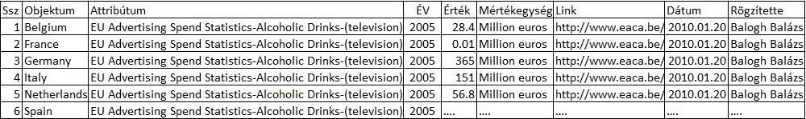
6. ábra Adatbázis (részlet). Forrás: saját eredmény
Egységesen használható adatbázis kialakítása egy adatforrásból nem volt lehetséges, éppen ezért a különböző statisztikai oldalalak eltérő nevezéktana és rendszerezéséből adódóan találhatók meg a későbbiekben bemutatott évenként nem összeférhető adat inkonzisztencia.

Adatforrások
Az elsődleges nemzet(köz)i adatforrásoknak remélt reklám ügynökségek és szövetségek (http://www.iaauae.org/ & http://www.mrsz.hu/) nem tartalmaztak a dolgozat számára megfelelő formátumú, ill. elérhető statisztikákat. Így ezt követően azon statisztikai oldalak böngészésére eset a választás, ahol ugyan nem várhatók el téma specifikus adatbázisok, viszont szélesebb körben volt lehetőség a mutatók bevonására. A statisztikai oldalak, ahonnan a mutatók származnak a következők:
- http://epp.eurostat.ec.europa.eu
- http://www.oecd.org
- http://www.warc.com/
- http://www.eaca.be/
Az EUROSTAT „az Európai Unió statisztikai hivatala. Székhelye Luxemburgban van, munkájában nagymértékben a tagállamok által szolgáltatott információkra támaszkodik, amelyek egy része nem mind egyformán átfogó és megbízható, más része pedig az összehasonlíthatóság miatt okoz gondot.” (HVG)
Az OECD „Az OECD egybegyűjti a világ azon országainak kormányait, melyek elkötelezettek a demokrácia és a piacgazdaság irányában: A szervezet olyan helyzetet teremt, amelyben a kormányok összemérhetik politikai tapasztalataikat, válaszokat kereshetnek a közös problémákra, felismerhetik a jó gyakorlatokat, és irányíthatják a hazai és nemzetközi politikákat.” (OECD)
A WARC „a legátfogóbb marketing információs szolgálat a világon.” (WARC)
AZ EACA „(European Association of Communications Agencies-Kommunikációs Ügynökségek Európai Szövetsége) egy brüsszeli székhelyű szervezet, amelynek a küldetése az európai reklám- és médiaügynökségek, és szövetségek képviselete. Az EACA célja a tisztességes, hatékony reklámozás, a magas szakmai színvonal előmozdítása, a reklámozás fontosságának tudatosítása a piacgazdaságokban, és az ügynökségek, a hirdetők és a média szereplői közötti szoros együttműködésre buzdítás. (EACA)
Az adatgyűjtés elsődleges feladata az volt, hogy feltárásra kerüljenek közhasznú adatforrásokból azok a magyarázandó tényezők (Y-ok), amelyek a reklám kiadásokat mutatják lehetőleg dinamikusan - több évre vonatkoztatva – nemzetközi szinten, valamint fontos kritérium volt még az, hogy lévén digitális átállásról van szó, ezért külön a TV-s hirdetések/reklámok ráfordításaira összpontosuljanak.

Alkalmazott mutatók, avagy a digitális átállás magyarázó tényezői
A reklám kiadások pontos értékeinek rögzítése után a következő feladat a minden olyan mutatószám detektálása, amely kapcsolható a digitális átálláshoz, ill. reklám kiadásokhoz. A kapcsolódási pontok meghatározása szubjektív módon történt, ill. a közhasznú adatbázisok szűk területlefedettségéből adódóan az adatvagyon (építés) gazdálkodás azt a szemléletmódot tartotta figyelem előtt, hogy „abból gazdálkodj, ami van”.
A következő magyarázó tényezők (X) kerültek rögzítésre az adatbázisban:
- Availability of Digital Subscriber Lines (DSL) – Digitális előfizetői vonalak (DSL) elérhetősége (%)
- Average Daily Viewing Time (min)– Átlagos napi televízió nézési idő (perc)
- Broadband and ICT Access and Use by Households and Individuals LOW (% of individuals) – Szélessávú és Információs és Kommunikációs technológiák alkalmazása háztartásokban és egyénileg ALACSONY (%-osan)
- Broadband and ICT Access and Use by Households and Individuals MEDIUM (% of individuals) - Szélessávú és Információs és Kommunikációs technológiák alkalmazása háztartásokban és egyénileg KÖZEPES (%-osan)
- Broadband and ICT Access and Use by Households and Individuals HIGH (% of individuals) - Szélessávú és Információs és Kommunikációs technológiák alkalmazása háztartásokban és egyénileg MAGAS (%-osan)
- Broadband subscribers (/100 inhabitants) – Szélessávú előfizetők (/100 lakos)
- Broadband subscribers per 100 inhabitants, by technology Cable (/100 inhabitants) - Szélessávú előfizetők 100 főre vetítve, Kábel technológiát használva (/100 lakos)
- Broadband subscribers per 100 inhabitants, by technology DSL (/100 inhabitants) - Szélessávú előfizetők 100 főre vetítve, DSL technológiát használva (/100 lakos)
- Broadband subscribers per 100 inhabitants, by technology Fibre/LAN (/100 inhabitants) - Szélessávú előfizetők 100 főre vetítve, Fibre/LAN technológiát használva (/100 lakos)
- Broadband subscribers per 100 inhabitants, by technology Other (/100 inhabitants) - Szélessávú előfizetők 100 főre vetítve, egyéb technológiát használva (/100 lakos)
- Cable TV: Percentage of homes passed and subscribed (Home passed) (%) – Kábel TV: Használók és előfizetők %-a (Otthoni használók) (%)
- Cable TV: Percentage of homes passed and subscribed (Homes subscribed) (%) - Kábel TV: Használók és előfizetők %-a (Otthoni előfizetők) (%)
- Dial-up and broadband shares of total fixed Internet subscribers, Broadband (capital) – A tárcsázós és szélessávú internet előfizetések részesedése a teljes internet előfizetőkből, Szélessávú előfizetők (fő)
- Dial-up and broadband shares of total fixed Internet subscribers Dial up (capital) - A tárcsázós és szélessávú internet előfizetések részesedése a teljes internet előfizetőkből, Tárcsázós előfizetők (fő)
- Electronics production ($M) – Elektronikai termelés (millió dollár)
- GDP and main components - Current prices (€/inhabitant) - GDP és fő összetevők – napi árfolyamon (euró/lakos)
- Households for which the device for Internet access at home is a TV set (digital TV or set-top box) (% of households) – Háztartások, televízión keresztüli Internet hozzáféréssel (digitális televízió vagy „set-top box”)” (%-a a háztartásoknak)
- Households with access to a computer at home (including PC, portable, handheld) (%) – Háztartások otthoni számítógép hozzáféréssel (beleértve a PC-t, a hordozható és a kézi számítógépet)”
- Households with access to the Internet (%) – Háztartások internet hozzáféréssel (%)
- Households with broadband access (%) - Háztartások szélessávú internet hozzáféréssel (%)
- Individuals using the Internet for listening to webradio/watching web television (% of individuals aged 16 to 74) – Azok száma, akik webrádió/televízió nézésre használjak az internetet (16-74 évesek %-a)
- Internet penetration by size class [10-49] (% of businesses with 10 or more employees) – Internet használat méret alapján csoportosítva [10-49] (10 vagy több embert alkalmazó vállalatok %-ban)
- Internet penetration by size class [50-249] ] (% of businesses with 10 or more employees) – Internet használat méret alapján csoportosítva [50-249] (10 vagy több embert alkalmazó vállalatok %-ban)
- Internet penetration by size class 250 and more ] (% of businesses with 10 or more employees) – Internet használat méret alapján csoportosítva [250< ] (10 vagy több embert alkalmazó vállalatok %-ban)
- Level of Internet access – households (% of households who have Internet access at home) – Internet hozzáférés szintje – háztartások (%-a a háztartásoknak ahol van internet hozzáférés)
- Mobile subscribers (/100 inhabitants) – Mobil előfizetők (/100 lakos)
- Access channels (/100 inhabitants) – Hozzáférési csatornák (/100 lakos)
- Population (capital) – Lakosság (fő)
- Public procurement advertised in the Official Journal (as a % of total public procurement and as a % of GDP) - Közbeszerzési hirdetések hivatalos újságokban (1% közbeszerzésre és 1% GDP-re)
- R&D expenditure in ICT manufacturing and ICT services industries (% of business enterprise sector R&D expenditure) - ICT gyáriparokra és ICT szolgáltatásokra vonatkozó K+F költségek (üzleti szektor K+F kiadása %-ra vetítve)
- R&D expenditure in ICT manufacturing industries1 (% of business enterprise sector R&D expenditure) - ICT gyáriparokra vonatkozó K+F költségek1 (üzleti szektor K+F kiadása %-ra vetítve)
- R&D expenditure in ICT services industries2 (% of business enterprise sector R&D expenditure) - ICT gyáriparokra vonatkozó K+F költségek2 (üzleti szektor K+F kiadása %-ra vetítve)
- Share of ICT employment in business sector employment (%) – ICT szektor alkalmazásában állók részesedése az üzleti szektor foglalkoztatottaiból (%)
- Share of ICT specialist occupations in the total economy, narrow definition (%) – Az ICT által foglalkoztatott szakemberek részesedésének a száma a teljes gazdaságból, szűk meghatározás (%)
- Share of ICT value added in the business sector value added (%) – Az ICT hozzáadott értékének a részesedése a teljes üzleti szektor hozzáadott értékéből (%)
- Share of ICT-related occupations in the total economy (%) – Az ICT-hez kapcsolódó foglalkozások részesedése a teljes gazdaságból (%)
- Standard analogue access lines (/100 inhabitants) – Alapvető analóg hozzáférési vonalak (/100 lakos)
- Total communication access paths (/100 inhabitants) – Teljes kommunikációs hozzáférési módok (/100 lakos)
- Trade in ICT goods Exports ($M) - ICT termékek kereskedelme, export (millió dollár)
- Trade in ICT goods Imports ($M) - ICT termékek kereskedelme, import (millió dollár)
- Unemployment (Total) – Munkanélküliség (fő)
Az teljes adatbázis elérhető az alábbi linken: http://miau.gau.hu/oktatas/2010tavasz/studies
A nagyszámú magyarázó tényezők önmagukban nem jelentenek semmit azért, mert a szimulációt a reklámkiadások adatmennyisége határozza meg, mivel ezeken az éveken lehet a tanulási és a tesztelési fázist levezetni.
Ahogy látható az alkalmazott mutatókat több csoportba sorolhatjuk, ezen csoportok a következők:
- Internet előfizetőkre/használatra vonatkozó mutatók
- Gazdasági helyzetet leíró mutatók
- Televízióval és nézettséggel kapcsolatos mutatók
A témához nem közvetlenül kapcsolódó mutatószámok alkalmazása felvethet egy kérdést, hogy miként/hogyan is kapcsolható a digitális átállás-reklám kiadás témához olyan mutató, amely például az internet használattal vagy a munkanélküliséggel kapcsolatos. Erre kétféle magyarázat létezik, az egyik, hogy a meglévő adatvagyon gazdálkodási anomáliák és hozzáférési korlátok mellett ezen adatok voltak a „legkönnyebben” elérhetőek, a másik pedig, ahol is a Pillangóhatás elméletét figyelembe véve minden-mindennel kölcsönhatásban van ezért talán mondható az, hogy a televíziózás és az internetezés mégsem egymás szélsőségesei. Ugyanis belegondolván abba, hogy a szélessávú internetezők számának növekedésével egyre nagyobb körben terjedhet el az online tv/rádió, videótár használata, így lehetősége nyílik a felhasználóknak arra, hogy a számukra nem releváns részeket átlépjék.

A reklámkiadások, mint magyarázandó tényezők
A magyarázandó tényező meghatározásakor szem előtt kellett tartani olyan tulajdonságokat, mint az érintettek köre/száma, pénzmozgás nagysága és ezeket kellett szembeállítani a digitális átállás tulajdonságaival. Így esett a választás a reklám piacra, konkrétabban a televíziós hirdetésekre/reklámokra. A pénzmozgások nagysága a területen belül több 100 millió eurós tételre tehető évenként, országokra bontva (http://www.eaca.be/). Az érintettek köre pedig azon vállalatokra tehető, amelyek képesek finanszírozni termékük hirdetését az adott TV társaságoknál, ill. azok, akiknek szánják a reklámokat, tehát a televíziónézők.
A dolgozat szimulációs változójának (Y) tekinthetjük azokat a mutatókat, ahol a különböző cikkek ágazat szerinti kiadásokban kerültek tárolásra. A mutatók a következők:
- EU Advertising Spend Statistics-Alcoholic Drinks-(Cinema) (Millio €) – Az EU reklámozási statisztikája – Alkoholtartalmú italok – (Mozi) (millió euró)
- EU Advertising Spend Statistics-Alcoholic Drinks-(Magazines) (Millio €) – Az EU reklámozási statisztikája – Alkoholtartalmú italok – (Magazinok) (millió euró)
- EU Advertising Spend Statistics-Alcoholic Drinks-(newspapers) (Millio €) – AZ EU reklámozási statisztikája – Alkoholtartalmú italok – (Újságok) (millió euró)
- EU Advertising Spend Statistics-Alcoholic Drinks-(Outdoor) (Millio €) – Az EU reklámozási statisztikája – Alkoholtartalmú italok – (Kültéri) (millió euró)
- EU Advertising Spend Statistics-Alcoholic Drinks-(Radio) (Millio €) – AZ EU reklámozási statisztikája – Alkoholtartalmú italok – (Rádió) (millió euró)
- EU Advertising Spend Statistics-Alcoholic Drinks-(television) (Millio €) – Az EU reklámozási statisztikája – Alkoholtartalmú italok – (Televízió) (millió euró)
- EU Advertising Spend Statistics-Automotive-(Cinema) (Millio €) – Az EU reklámozási statisztikája – Gépjármű – (Mozi) (millió euró)
- EU Advertising Spend Statistics-Automotive-(Magazines) (Millio €) - Az EU reklámozási statisztikája – Gépjármű – (Magazinok) (millió euró)
- EU Advertising Spend Statistics-Automotive-(newspapers) (Millio €) - Az EU reklámozási statisztikája – Gépjármű – (Újságok) (millió euró)
- EU Advertising Spend Statistics-Automotive-(Outdoor) (Millio €) - Az EU reklámozási statisztikája – Gépjármű – (Kültéri) (millió euró)
- EU Advertising Spend Statistics-Automotive-(Radio) (Millio €) - Az EU reklámozási statisztikája – Gépjármű – (Rádió) (millió euró)
- EU Advertising Spend Statistics-Automotive-(television) (Millio €) - Az EU reklámozási statisztikája – Gépjármű – (Televízió) (millió euró)
- EU Advertising Spend Statistics-Food-(Cinema) (Millio €) - Az EU reklámozási statisztikája – Élelmiszer – (Mozi) (millió euró)
- EU Advertising Spend Statistics-Food-(Magazines) (Millio €) - Az EU reklámozási statisztikája – Élelmiszer – (Magazinok) (millió euró)
- EU Advertising Spend Statistics-Food-(newspapers) (Millio €) - Az EU reklámozási statisztikája – Élelmiszer – (Újságok) (millió euró)
- EU Advertising Spend Statistics-Food-(Outdoor) (Millio €) - Az EU reklámozási statisztikája – Élelmiszer – (Kültéri) (millió euró)
- EU Advertising Spend Statistics-Food-(Radio) (Millio €) - Az EU reklámozási statisztikája – Élelmiszer – (Rádió) (millió euró)
- EU Advertising Spend Statistics-Food-(television) (Millio €) - Az EU reklámozási statisztikája – Élelmiszer – (Televízió) (millió euró)
- EU Advertising Spend Statistics-Non Alcoholic Drinks-(Cinema) (Millio €) - Az EU reklámozási statisztikája – Nem alkohol tartalmú italok – (Mozi) (millió euró)
- EU Advertising Spend Statistics-Non Alcoholic Drinks-(Magazines) (Millio €) - Az EU reklámozási statisztikája – Nem alkohol tartalmú italok – (Magazinok) (millió euró)
- EU Advertising Spend Statistics-Non Alcoholic Drinks-(newspapers) (Millio €) - Az EU reklámozási statisztikája – Nem alkohol tartalmú italok – (Újságok) (millió euró)
- EU Advertising Spend Statistics-Non Alcoholic Drinks-(Outdoor) (Millio €) - Az EU reklámozási statisztikája – Nem alkohol tartalmú italok – (Kültéri) (millió euró)
- EU Advertising Spend Statistics-Non Alcoholic Drinks-(Radio) (Millio €) - Az EU reklámozási statisztikája – Nem alkohol tartalmú italok – (Rádió) (millió euró)
- EU Advertising Spend Statistics-Non Alcoholic Drinks-(television) (Millio €) - Az EU reklámozási statisztikája – Nem alkohol tartalmú italok – (Televízió) (millió euró)
- EU Advertising Spend Statistics-OTC Healthcare-(Cinema) (Millio €) - Az EU reklámozási statisztikája – Egészségügy – (Mozi) (millió euró)
- EU Advertising Spend Statistics-OTC Healthcare-(Magazines) (Millio €) - Az EU reklámozási statisztikája – Egészségügy – (Magazinok) (millió euró)
- EU Advertising Spend Statistics-OTC Healthcare-(newspapers) (Millio €) - Az EU reklámozási statisztikája – Egészségügy – (Újságok) (millió euró)
- EU Advertising Spend Statistics-OTC Healthcare-(Outdoor) (Millio €) - Az EU reklámozási statisztikája – Egészségügy – (Kültéri) (millió euró)
- EU Advertising Spend Statistics-OTC Healthcare-(Radio) (Millio €) - Az EU reklámozási statisztikája – Egészségügy – (Rádió) (millió euró)
- EU Advertising Spend Statistics-OTC Healthcare-(television) (Millio €) - Az EU reklámozási statisztikája – Egészségügy – (Televízió) (millió euró)
Mivel kizárólag azon médiumok voltak relevánsak a szimuláció kivitelezésére, ahol a televíziós hirdetésekről volt szó, ezért kizárólag azokat összegezve kerültek bele az elemzésbe.
A korábban már említett tény szerint a szimulációt (tanulási folyamatot) azokon a mutatókon lehet végrehajtani, amelyekhez az adott évben hozzárendelhető reklám kiadás (Y). Így adathozzáférési korlátokra lehet visszavezetni azt a tényt, hogy 2005-2006-2007-es évekre található kizárólag használható adatbázis, 9 országra vetítve, reklám kiadások tekintetében, a televíziós médiumban. Tehát az összegyűjtött több mint 5000 soros adatbázis emiatt erősen redukálódott a 3 év tekintetében. Valamint ezen 3 év objektumai között még nem is volt megtalálható Magyarország, így ez további kutatást igényelt, amíg hasonló időszakra és ágazati bontásra sikerült összegyűjteni az adatokat.

Konszolidálás
Miután összegyűjtésre került minden olyan magyarázó tényező, amelynek összegyűjtése ez idő alatt lehetséges volt ezt követően kerülhetett sor az adatok olyan szintű rendezésére (7. ábra) melyből kiderül az, hogy a magyarázandó tényező 3 évét figyelve és felhasználva, milyen magyarázó tényezők kerülhetnek felhasználásra.
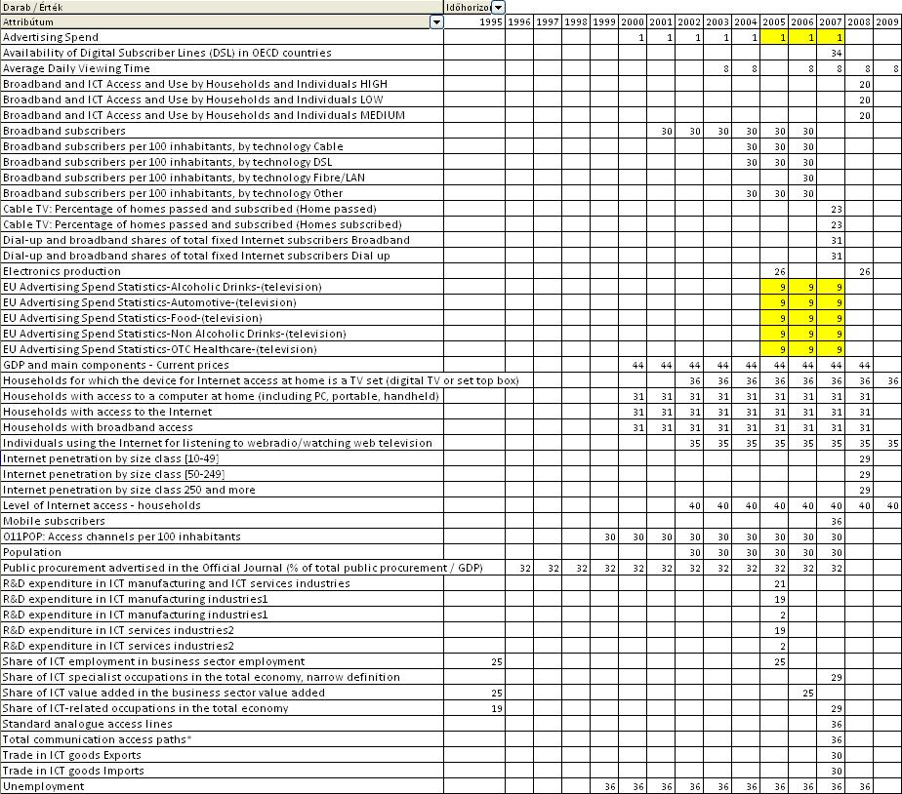
7. ábra Pivot nézet. Forrás: saját eredmény
A sárgával jelölt részeken láthatók azok a tényezők, amelyekhez igazítani kell az alkalmazható mutatókat. Így a rendezést követően 37 olyan mutató került arra az állapotra, hogy beleesik a 3 éves intervallumba, de ez még nem azt jelenti, hogy megfelelnek a dinamikus elemzés követelményeinek, mivel nem fedik le a szükséges folyamatos 3 éves adatigényt.

Adatgyűjtési anomáliák
Ahogyan azt már korábban említésre került az elsődleges szempont a minél szélesebb időintervallumot érintő magyarázandó tényezők összegyűjtése. Erre a legalkalmasabbnak tűnő forrás a http://www.eaca.be, ahol 2005-2009-ig megtalálhatók voltak a főbb EU-s tagállamok reklám kiadásai. Viszont a 2005-2007-es kiadásokat szemléltető táblázatokat követően az utóbbi két évre (2008, 2009) érthetetlen oknál fogva lecseréltek diagramként (8. ábra). történő ábrázolásra, ahol a százalékos eltérési szemléltetés még nem is okozna problémát, az viszont igen, hogy az eddigi országonkénti vizualizált értékek kontinensenkénti ábrázolásba ment át.
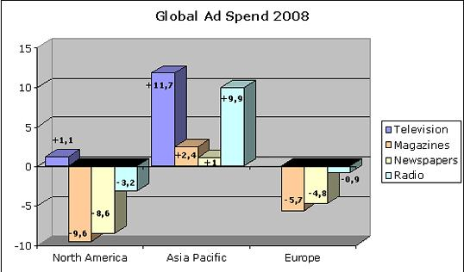
8. ábra 2008. évi reklám kiadások (2009). Forrás: http://www.eaca.be/ff/search.asp?search=1&year=&sector=&country=
A szerkesztők e-mailben történő megkeresésre nem reagálták, így a rendelkezésre álló adatokból kellett gazdálkodni.
A másik jelentősebben és leggyakrabban felmerülő akadály az információk lekérdezéséhez szükséges anyagi vonzat szükségessége, ami nem is jelentene egyes esetekben gondot, amennyiben kellő rálátást tudna biztosítani az adott szolgáltatás a vásárlás előtt az adatbázisra, hogy mit is fog kapni a vásárló a fizetés ellenében.

A szimulációs modell építésének folyamata
A fejezetben kerül bemutatásra a szakirodalomban már említett és technikai specifikációkkal jellemzett COCO módszerrel történő modell építés kezdeti lépései. Bemutatásra kerül az input mátrix kialakításának lépései és az a felület, ahol a modellezéshez szükséges paraméterek kerülnek megadásra.
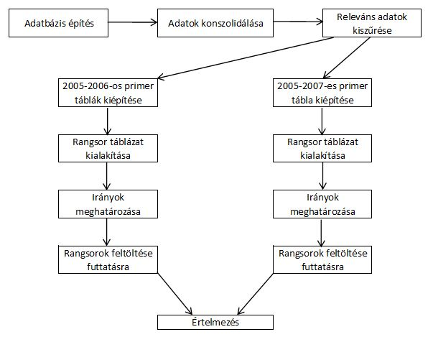
9. ábra Folyamat ábra. Forrás: saját eredmény
A 9. ábra szemlélteti azt a folyamatot, mely mentén készült el a futtatásra alkalmas adattábla az adatbázis építéstől kezdve. A releváns adatok kiszűrése után párhuzamos szálakon (ugyanolyan elemekkel) zajlottak a folyamatok, mivel 2 modell építésére került sor. Azért volt szükség több modellre, mivel így az eredmény konzisztensebbnek mondhatók, lévén két modell tévedésének kisebb a valószínűsége.

Inputok kialakítása
Az input mátrixok kialakítása a primer adattáblákból (10., 11. ábra) készült. A beszúrt ábrák szemléltetik azokat az adathiányokat (sárga és kék színnel jelölve), amelyeket a futtatás előtt kerültek kezelésre. Ennek a módja a későbbiekben kerül ismertetésre.
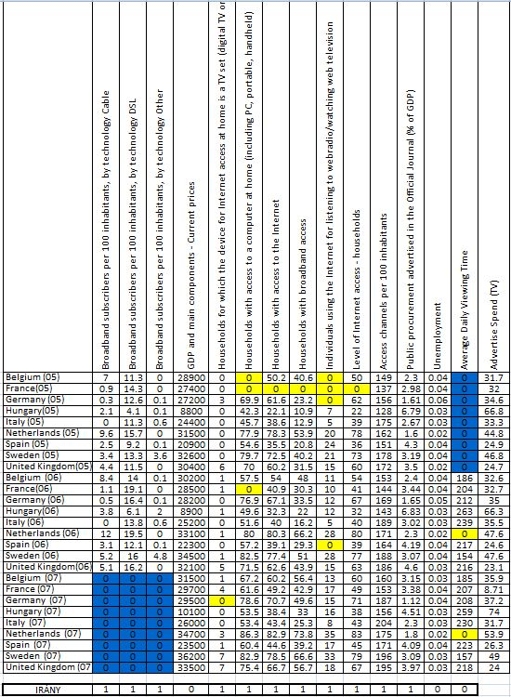
10. ábra 2005-2007-es primer adattábla. Forrás: saját eredmények
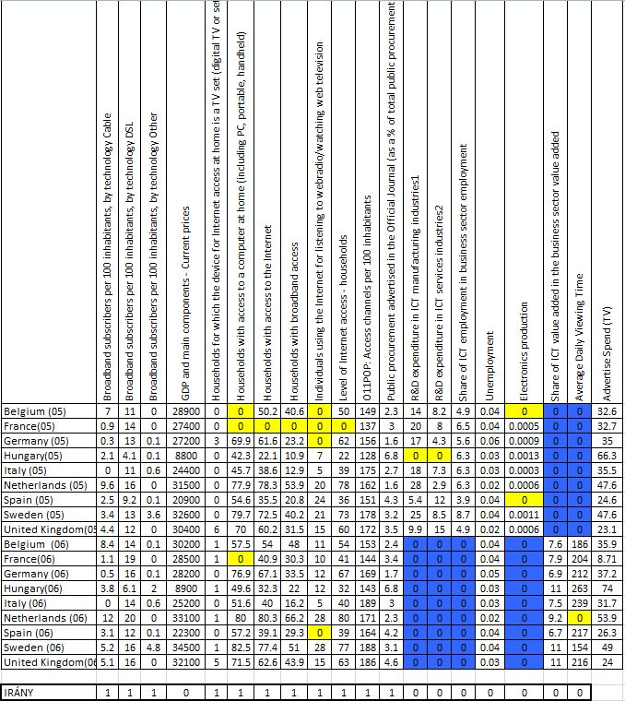
11. ábra 2005-2006-os primer adattábla. Forrás: saját eredmények
A minél pontosabb szimulációs eredmény elérése érdekében két input mátrix adatait kellett felhasználni. A két tábla kialakítása úgy történt, hogy a 3 felhasználható évet (a magyarázandó tényezők alapján) nem külön futtatásban került levezetésre, hanem ötvözve, tehát készült egy 2005-2006-ot, ill. 2005-2007-et átfogó elemzés. Így ugyan még szembetűnőbben felmerült az a tény, hogy néhány mutató nem alkalmazható mindegyek év során egységesen (sárga szín: egy-egy helyen felmerülő adathiány, kék szín: komplett hiányzó év), de ezek kezelése az összevonás során könnyebb volt, mivel az inputtá alakítás során megkapják a legnagyobb rangsorszámot és így a modell nem tulajdonít semmilyen jelentőséget az értékének, tehát nincs torzító hatása.

A rangsorok kialakítása előtt az abszolút primer adatokon kellett elvégezni az egy főre vetítést, mivel így elkerülhetők az országok méreteiből adódó torzítások. De mivel a mutatók döntő többsége 1 főre, ill. 100 főre volt megadva, ezért kizárólag az alábbi mutatók kerültek átváltva:
- Electronics production (Elektronikai termelés)
- Unemployment (Munkanélküliség)
- Advertising Spend (Reklám költség)
A teljes input tábla kialakítása előtt még egy fontos lépés volt, mégpedig (a fentebb már említett) Magyarország magyarázandó tényezőinek az összegyűjtése. Ezen adatok forrása megtalálható a http://www.mrsz.hu/ oldalon. Az adatbázisban történő rögzítés előtt mértékegységeiben is meg kellett feleltetni a magyar adatokat a többihez, mivel azok millió euróban voltak megadva. Ehhez lekérdezésre került 2005-2007-ig naponként az euró árfolyam, ezt követően az árfolyam közepet átlagolván és azokkal tovább számolván az adott évekhez rögzítésre került az adatbázisban a reklám költség.
Ahogyan a szakirodalmi részben korábban említésre került a COCO bemeneti értékei nem lehetnek primer adatok a mértékegységek kezeléséből adódóan, ezért rangsorolni kell ezeket az adatokat és csak azt követően kerülhetnek azok futtatásra. Ám a rangsorolásnak is megvan a maga eljárása, mivel nem mindegy, hogy a primer maximum vagy a minimum értékek kapják az 1. rangsorszámot. Ennek a lebonyolításához minden egyes mutatóhoz definiálni kell az irányokat, azaz meghatározni, hogy az adott primer érték minél nagyobb annál „jobb” vagy a minél kisebb annál „jobb” elvet követi, tehát hogy az adott magyarázó tényező sorszámmá konvertált értéke hogyan járul hozzá a magyarázandó tényező értékéhez. Vegyük például a napi átlagos televíziózási időt, amely úgy járulhat hozzá a reklámokhoz, hogy a minél több annál jobb elvet követjük, azaz ha valamelyik ország lakosai relatíve több időt töltenek el tv nézéssel a több országhoz képest, akkor ott abban a helyzetben több emberhez is jutnak el a reklámok, azaz több a fogyasztó, így reklámokra is jobban megéri költeni.
A kialakított sorszám input (ld. 12. ábra) utolsó oszlopa után fog kerülni az Y, a reklám kiadások 1 főre vetített értéke, amely be lett 1000-el szorozva az elemzés eredményének javítása érdekében.
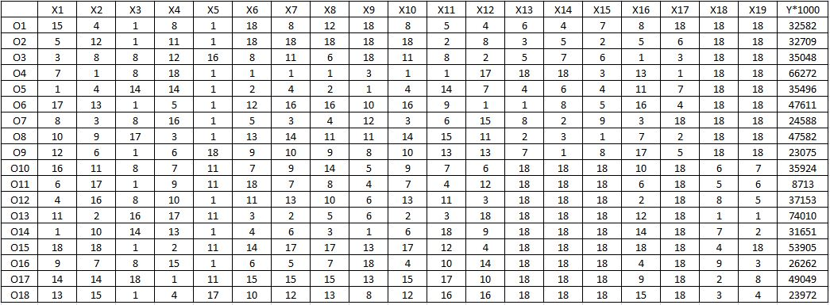
12. ábra 2005-2006-os év sorszám inputja. Forrás: saját elemzés
A 12. ábra jelmagyarázata:
- Oi= objektumok, ebben az esetben országok
- Xi= attribútumok, a reklám költségek magyarázó tényezői
A szimulációs modell építéséhez, olyan bemeneti jelet kell inputként adni, mellyel hasonló helyzetet lehet leképezni, tehát a 2005-2006-os elemzés esetében nem a hozzájuk tartozó Y (reklám kiadás) értékek kerülnek, hanem az 1 évvel eltolt értékek, azaz a 2006-2007-esek.

A futtatás menete
Az elemzés paraméterezése online környezetben történt, mely az alábbi címen érhető el: http://miau.gau.hu/myx-free/index_e.php3?x=e01.
A paraméterezés során 7 opció bevitelére/beállítására van lehetőség (ld. 12. ábra).
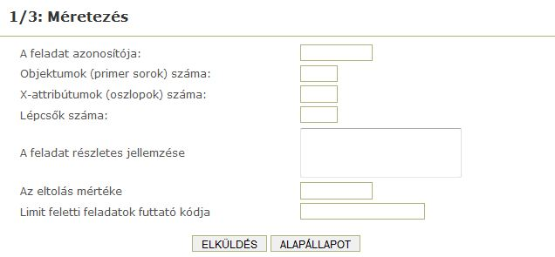
13. ábra A futtatás 1. lépése. Forrás: http://miau.gau.hu/myx-free/index_e.php3?x=fi
A feladat azonosítójánál megadható az a kód, melyet a futtatáshoz rendelünk és ezt a kódot használhatjuk a folyamat alatt.
Az objektumok (primer sorok) számánál kel megadni annak a táblázatnak a sorainak a számát, amely a futtatásra elkészült (rangsortábla).
Az X-attribútumok (oszlopok) számánál az előbb megadott sorok száma után az oszlopok száma kerül bevitelre, amely nem tartalmazza a magyarázó tényezőt (Y).
A lépcsők számánál megadható az, hogy hány olyan szintet alakítson ki a rendszer a becslések kialakításához. Ez általában ugyanannyi, mint a sorok (objektumok) száma
A feladat részletes jellemzésekor megadható szöveggel leírhatjuk, hogy mi a célunk az elemzéssel.
Az eltolás mérténél kizárólag akkor szükséges megadni értéket, amennyiben volt negatív szám az Y-ok között és ez eltolásra került a feltöltésre.
A limit feletti feladatok futtató kódja pedig a szolgáltatás esetlegesen későbbiekben megjelenő anyagi vonzata esetében használható kód itt adható meg.

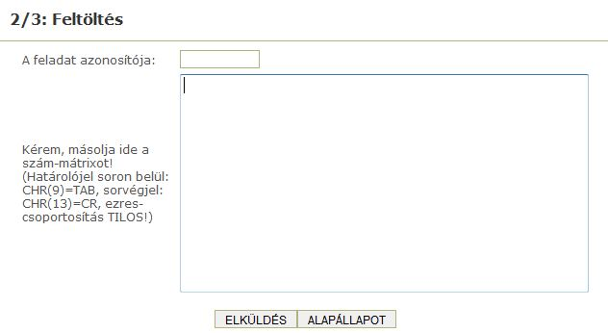
14. ábra A futtatás 2. lépése. Forrás: http://miau.gau.hu/myx-free/index_e.php3?x=fm
A paraméterek pontos beállítása után a feltöltés menübe belépve újra meg kell adni az 1. lépésben megadott feladat azonosítót, majd pedig a beviteli mezőbe kell bemásolni a rangsortáblát a Y-okkal együtt.
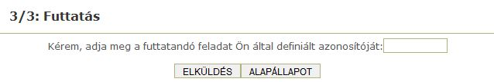
15. ábra A futtatás 3. lépése. Forrás: http://miau.gau.hu/myx-free/index_e.php3?x=fr
Ezt követően már csak a futtatás menü maradt, ahol a feladat azonosítója után az „Elküldés” gombra kattintva a rendszer vizualizálja az eredményeket.

KUTATÁSI EREDMÉNYEK, JAVASLATOK
A 3. fejezet a dolgozat elkészítésével megvalósított eredmények bemutatására hivatott. Először a lefuttatott elemzések eredményeinek részletes bemutatására kerül sor a 3.1-es fejezetben, majd a 2008-as évre elkészített szimulációk ismertetése következik (3.2). Végül az elkészített dolgozat eredményeiből levonható következtetések (3.3) fogalmazódnak meg.

Eredmények bemutatása
Az eredmények bemutatása című alfejezetben az elemzésekből kapott eredmények kialakulásának menetéről esik szó. A kialakult eredmények kronológiai sorrendben kerülnek bemutatásra, ennek megfelelően először a lépcsők ismertetése (3.1.1.) esedékes, majd ezt követően a lépcsőkből számolt végeredmények értelmezése (3.1.2.).

Lépcsők
Ebben az alfejezetben a két elemzés lépcsős függvényeinek ismertetése történik, melyek a módszernek köszönhető objektívebb elemzési eljárást, valamint a későbbiekben automatizálható tudástöbbletet biztosítják. Valójában az egyes lépcsők értékei adják az elemzések tényleges megoldását, melyek egy keresési eljárás segítségével a tanulási mintának megfelelő helyre kerülnek. Az alfejezetben elsőként a 2 évre (2005-2006) történő (3.1.1.1. fejezet), majd pedig a 3 évre (2005-2007) vonatkozó (3.1.1.2. fejezet) elemzés lépcsős táblázata kerül részletezésre.

A 2005-2006-os elemzés lépcsői
A 2005-ös, 2006-os évekre vonatkozó elemzés során létrejövő lépcsős szintek mátrixa az 1. számú mellékletben található.
Az ábrán a citromsárga színnel jelölt sor az egyes attribútumok végeredményre gyakorolt hatásának mértékét mutatják százalékos formában. Amint az látható, az eredményre legnagyobb mértékben a „GDP and main components – Current prices”, vagyis a „GDP és fő összetevők – napi árfolyamon” van hatással, melynek értéke 28,28%. Ez annyit jelent, hogy ez az egyetlen attribútum a végeredmény kialakításában több mint egy negyedhányadnyi befolyásoló erővel bír, a teljes adatvagyon tekintetében. Ezen felül még a „Households with access to a computer at home (including PC, portable, handheld)” – „Háztartások otthoni számítógép hozzáféréssel (beleértve a PC-t, a hordozható és a kézi számítógépet)”, a „Public procurement advertised in the Official Journal (as a % of total public procurement and as a % of GDP)” – „Közbeszerzési hirdetések hivatalos újságokban (1% közbeszerzésre és 1% GDP-re)”, az „R&D expenditure in ICT manufacturing industries1” – „ICT gyáriparokra vonatkozó K+F költségek1”, és az „Average Daily Viewing Time” vagyis az „Átlagos napi televízió nézési idő” attribútumok vannak még az eredményre jelentős befolyásoló hatással. Az ábrát megfigyelve szembetűnővé válhat, hogy kétféle oszloptípus szerepel a lépcsős táblázatban. Az egyik típus az, ahol az egyes lépcsőszintek rendre mindenhol 0-s értéket kaptak. Ezeket a COCO módszer zajként értelmezi, vagyis nincsenek hatással az elemzés kimenetelére. A másik típus az, ahol az egyes attribútumok lépcsői egy a módszer által számolt értékről indulnak, és a lépcsőkön felfelé haladva egyre kisebb értéket vesznek fel, míg el nem érik a 0-át, viszont a 0-s érték alá egyik attribútum esetén sem csökkennek. Ez a COCO belső metodikájára vezethető vissza, mivel automatikusan nincs benne megengedve, hogy az egyre magasabb lépcsős szintek negatív értéket vegyenek fel. Így, amelyik szint nem kerül felhasználásra az eredmény kialakítása során a módszer automatikusan 0-s értéket rendel hozzá. Ez az eljárás teljes mértékben megfelel az elemzés céljainak, hiszen az attribútumok között nem szerepel olyan, amely az elemzés szempontjából tetszőlegesen kedvezőtlen helyzete esetén negatív irányba hatna a különböző országok éves reklámkiadásaira.

A 2005-2007-es elemzés lépcsői
A 2. melléklet a 3 évre készített elemzés során kapott lépcsős szintek mátrixát szemlélteti.
Ahogyan az előző elemzésnél, úgy itt is citromsárga színnel lett jelölve az egyes attribútumok eredményt befolyásoló hatásának százalékos mértéke. A 3 évre történő elemzés során az eredményt 3 attribútum határozza meg a legnagyobb mértékben. Ezek közül elsőként a „Public procurement advertised in the Official Journal (as a % of total public procurement and as a % of GDP)” vagyis a „Közbeszerzési hirdetések hivatalos újságokban (1% közbeszerzésre és 1% GDP-re)” kerül említésre, melynek hatása 47,48%-ot tesz ki, miszerint az összes attribútum eredményt alakító erejének közel a felét ez az egy attribútum birtokolja. A „GDP and main components – Current prices”, „GDP és fő összetevők – napi árfolyamon” ennél az elemzésnél is 20% feletti összhatással bír, akárcsak az előző elemzés során. A harmadik eredményt jelentősen meghatározó attribútum a „Households with broadband access” – „Háztartások szélessávú internet hozzáféréssel”. Ha jobban megfigyeljük a két lefuttatott elemzésnél az eredményt nagyobb mértékben befolyásoló attribútumok szinte azonosak. Az ábrán két oszlopban megfigyelhető, hogy csupán a legelső lépcsőfok rendelkezik nagyobb értékkel, míg a többi lépcsőfok rendre 0-s értéket kapott. Ez a két attribútum a modell bizonyos szintű túltanulására enged következtetni, melyek magyarázata a 3.1.2.2-es alfejezetben olvashatók.

Az elemzés eredményei
Az elemzések eredményei című alfejezetben a két eltérő időtávú elemzés eredménytáblázatai kerülnek bemutatásra és értelmezésre. A két vizsgálat végkifejletének ismertetési sorrendje megegyezik a 3.1.1-es alfejezetben követett sorrendiséggel. Ahogyan arról már a korábbiakban szó esett, az elemzések tényleges megoldását a lépcsős mátrixok képezik, azonban az alábbi alfejezetekben bemutatásra kerülő eredmények fogják mindenki számára egyértelművé és láthatóvá tenni az egyes országok végeredményeit.

A 2005-2006-os elemzés eredményei
A 2 év (2005-2006) vonatkozásában készített elemzés eredménytáblázatát a 3-as melléklet szemlélteti.
A korábban kapott különböző lépcső értékek megfelelő helyre történő elhelyezésével a COCO módszer a mellékletben található eredménytáblázatot készíti el. Amint az, az ábrán látható a módszer a 19 attribútum közül 10 figyelembe vételével képes volt eredményre jutni, vagyis kilenc attribútum zajként került értelmezésre az elemzés során. Az utolsó 2 oszlop jelöli a módszer által számolt becslés és a tényleges Y közötti eltérést, abszolút szám és százalékos érték formájában. Ezeket tanulmányozva észrevehető, hogy mindössze maximum 1 egységnyi az eltérés a két érték között, ez pedig olyan kismértékű különbségnek nevezhető, amely értelmében kimondható, hogy a módszer képes volt megtanulni az Y értékeket a rendelkezésre álló magyarázó tényezők alapján. Egyszóval a 2 évre történő elemzésből levonható konklúzió: a vizsgált országokban éppen akkora volt a reklámkiadások mértéke, amekkora a magyarázó adatok tükrében reálisnak tekinthető.

A 2005-2007-es elemzés eredményei
A 2005-2007-es elemzés eredményeink táblázata a 4-es számú mellékletben szerepel.
A 3 év vonatkozásában készített vizsgálat az előző elemzéstől eltérően 14 attribútummal zajlott le. Ebben az esetben a módszer 11 magyarázó tényező felhasználásával jutott eredményre. A 3.1.1.2-es alfejezetben megemlített túltanulásra következtetni engedő attribútum értelmezése az eredménytáblázat segítségével végezhető el. A „Households for which the device for Internet access at home is a TV set (digital TV or set top box)” – „Háztartások, televízión keresztüli Internet hozzáféréssel (digitális televízió vagy set top box)” nem tekinthető túltanulást mutató attribútumnak, mivel a 6682-es érték az eredmény mátrixban 7 helyen is felhasználásra került. Ezzel szemben a „Broadband subscribers per 100 inhabitants, by technology DSL” vagyis a „Szélessávú előfizetők/100 lakos, DSL vonalon” már túltanulásra enged következtetni, azonban az ennél a tulajdonságnál kapott 1457-es érték a teljes eredménymátrix függvényében nem tekinthető jelentős eredménybefolyásoló tényezőnek. Így a 3 évre készített modell is helyesnek vélhető. A COCO egy objektum alul-, és egy objektum felülértékelésével volt képes fenntartani az eredménymátrix belső egyensúlyát. A két objektum történetesen Magyarország 2006-os és 2007-es évre vonatkozó eredménysorai, amelyek értelemében 2006-ban többet is költhettek volna itthon a televíziós reklámokra a rendelkezésre álló adatok alapján, míg ezzel szemben 2007-ben kevesebb reklámkiadás tűnik indokoltnak az elemzés szerint.

Szimuláció
A szimulációk című 3.2-es alfejezetben a két elemzés adataiból készített 2008-ra történő becslések ismertetése szerepel. Elsőként a 2 (3.2.1.), majd a 3 évre (3.2.2.) lefuttatott elemzésből készített előrejelzés kerül bemutatásra, végül a két szimuláció összevezetett eredményeinek értelmezése (3.2.3) következik.

A 2005-2006-os szimuláció 2008-ra
A 2 éves elemzésből készített szimuláció táblázata az 6-os számú mellékletben található.
A szimulációs táblázat ugyanazon metodika alapján készült, mint a COCO módszer által létrehozott eredménymátrix. Ahogy már korábban említésre került, a 2 éves elemzés során az X attribútumokhoz képest az Y értékek egy évvel el lettek tolva, melynek köszönhetően például a 2005-ös év adatai magyarázzák a 2006-os év reklámkiadásait. Mivel a 2007-es tényadatok nagyobb részben rendelkezésre álltak, így a 2 éves elemzésből készített becslés során a Microsoft Excel DARABHATÖBB függvényének segítségével meghatározásra került, hogy a 2005-2006-os adatok között hányas rangsorszámot érnék el az egyes 2007-es adatok. Azon adatok, amelyek nem álltak rendelkezésre, az elemzés lefuttatása előtt követett elvnek megfelelően, ebben az esetben is automatikusan a legrosszabb rangsorszámot kapták meg, amely jelen esetben a 18-as érték. Miután elkészültek a 2007-es évet leíró rangsorszámok szintén a Microsoft Excel FKERES függvényének segítségével, a COCO által létrehozott lépcsős mátrixból kikeresve a megfelelő helyre kerültek a rangsorszámoknak megfelelő értékek. Ezt követően már csak az egyes sorokban szereplő értékek összeadása volt a feladat és már el is készült a 2008-as évre vonatkozó becslés. Az így keletkezett rangsortáblázat az 5-ös számú mellékeltben látható. Amint az megfigyelhető a Spanyolországra vonatkozó becslés 0-s értéket adott eredményül. Ez annak köszönhető, hogy Spanyolország legjobb rangsorszáma a 8-as volt a 2007-es adatai alapján. Emellett a lépcsős mátrixban a COCO csak egyetlen egy attribútum esetén rendelt a 7-esnél magasabb lépcsőfokhoz 0-nál nagyobb értéket. Így a szimuláció Spanyolországhoz a hiányzó adatoknak és a magas rangsorszámoknak köszönhetően 0 EUR/fő*1000 mértékű reklámkiadást becsül.

A 2005-2007-es szimuláció 2008-ra
A 2005-2007-es évekre készített elemzésből létrehozott szimuláció táblázata a 8-as számú mellékletben látható.
A 2008-as tényadatokat sajnos semmilyen adatforrásból nem sikerült beszerezni, így ezen szimuláció elkészítéséhez a Microsoft Excel TREND függvényének segítségével kerültek származtatásra az adatok, az előző három év trendjének megfelelően. Erre a megoldásra azért volt szükség, mert az előző elemzési módszerrel ellentétben ennél a vizsgálatnál az adott évi történések magyarázzák az adott évi reklámkiadásokat. Így a 2008-as szimuláció elkészítéséhez szükségség szerű a 2008-as tényadatok megléte. Miután elkészült a 2008-as évet leíró adattáblázat ismét a DARABHATÖBB függvénnyel lettek meghatározva a rangsorértékek. A hiányzó adatok ismét a legmagasabb rangsorszámmal lettek bűntetve. Ezt követően szintén az FKERES függvény segítségével az ehhez az elemzéshez tartozó lépcsős táblázatból kiolvasásra kerültek a megfelelő lépcsőértékek. Majd a legvégén ebben az esetben is összeadásra kerültek az egyes sorok értékei. Az így keletkezett rangsortáblázat a 7. mellékletben található. A 3 évre vonatkozó elemzésből készített szimulációban minden egyes országnak sikerült valamekkora értéket becsülni a 2008-as esztendőre, viszont megfigyelve a kapott értékeket ennél a szimulációnál is Spanyolország érte el a leggyengébb eredményt.

A szimulációk eredményei
Ebben az alfejezetben az előző kettő alfejezet eredményinek összevezetése és értelmezése történik, mely azért szükséges, hogy egyértelművé váljon mindenki számára, hogy a két különböző elven felépített modell mennyire mutat konzisztens képet. Mivel a 2008-as reklámkiadásokról jelenleg nem állnak rendelkezésre országos szintű adatok, így csak annyi ellenőrizhető le a modellekből, hogy a 2007-es adatokhoz képest növekedést vagy éppen csökkenést jeleznek-e előre. A 2007-es tényadatokat és a két modell eredményeit ábrázoló grafikon a 15-ös ábrán látható.
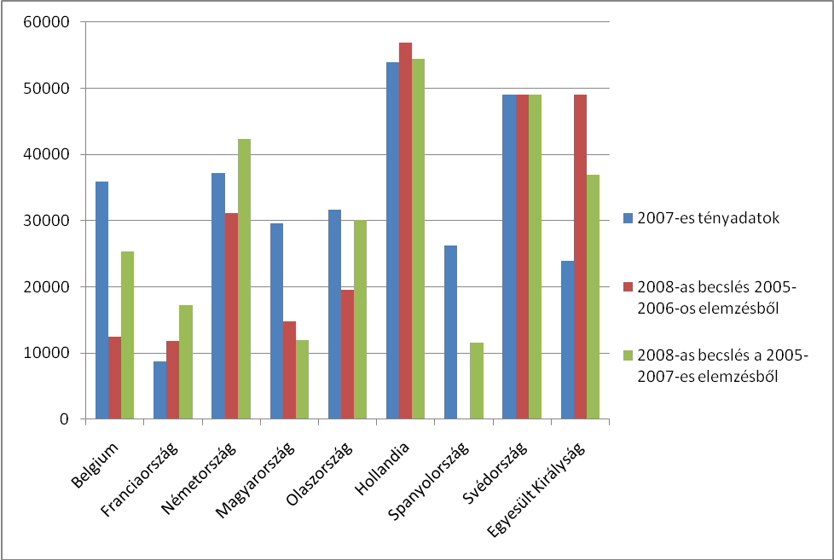
16. ábra A két szimuláció eredményeinek együttállása. Forrás: saját eredmény
Amint az ábrán (15. ábra) látható a két modell egymástól függetlenül a 9 országból 8-ra, egyöntetűen azonos irányú változást jelez elő. Ezek közül 4 ország tekintetében mutatja egyhangúan a két modell, hogy a következő évi reklámkiadásoknak csökkenniük kell, 3 ország tekintetében mutat növekedést és egyedül Svédország számára jelez előre stagnálást. A 2 éves adatokból készített előrejelzés során ugyan Spanyolország 0-s értékű reklámkiadást ért el a 2008-as évre, de mivel a 3 éves előrejelzés is negatív irányú elmozdulást mutat a 2007-es évhez képest, így ez az eset is találatnak minősül. Egyedül Németország esetében fordul elő, hogy a két modell eltérő elmozdulási irányt mutat a 2007-es évhez képest. Pedig mind a két szimuláció során kettő, ráadásul ugyanaz a kettő attribútum esetén kapott értéket Németország, csak a „Public procurement advertised in the Official Journal (as a % of total public procurement and as a % of GDP)” – „Közbeszerzési hirdetések hivatalos újságokban (1% közbeszerzésre és 1% GDP-re)” a 3 éves elemzésben nagyobb súllyal bír. És mivel a két szimuláció során ezen attribútumnál egyformán 1-es rangsorszámot kapott Németország. a magasabb kezdőértéknek köszönhetően jobb eredmény ért el a 2005-2007-es elemzésből készített szimulációban. Tehát a két modellből képzett eltérő eredmény ezekre az okokra vezethetők vissza.

Konzisztencia-ellenőrzés
A konzisztenciát talán legjobban bizonyító tény az, hogy az elkészült két modell becslése döntő részt hasonló irányú eredményre mutatnak, melynek részletezése az előző fejezetben megtörtént. Ezek a konzisztens képek tehát elsődlegesen abban nyilvánulnak meg, hogy a kialakított tanulási mintákat alapul véve a létrehozott lépcsőket felhasználván mindkét modellben ellentmondás nélkül volt képes becsülni az adott évi (2008) reklám kiadásokat.

Következtetések
A dolgozat eredményeképpen levonható következtetés, hogy a két lefuttatott elemzésből egy jónak mondható reklámköltség előrejelző szimulátort sikerült összeállítani, tekintve, hogy a rendelkezésre álló adatok közül strukturált formában kevés állt rendelkezésre, ezzel is nehezítve a munkát. A két különböző elvű elemzésből létrehozott szimulátorok az előrejelzéseket tekintve összhangban vannak egymással. A 2008-as adatok hiányának köszönhetően sajnos nem lehet kideríteni, hogy melyik elemzési logikával készített szimulátor ért el jobb, megbízhatóbb eredményt. Így ezen adatok hiányában elmondható, hogy a végrehajtott ellenőrzési folyamaton egyforma eredménnyel szerepelt a két szimulátor. Amennyiben több évre visszamenőleg konszolidált adatbázis lenne elérhető a témában, még egy a jelenleginél is konzisztensebb, letisztultabb reklámköltség előrejelző modell is megvalósítható lenne, amelyekben az ellenőrzés a tény adatok tükrében zajlik le.

ÖSSZEFOGLALÁS
Az elért eredményeket összefoglalván elmondható, hogy a dolgozat sikeres kísérletet tett egy szimulátor modell kiépítésére, melyben a múltbéli meglévő (a digitális témához kapcsolódó) tényadatokból gazdálkodván megbecsülhető a következő időszakra vonatkozó reklámozási hajlandóság legalább két egymástól független úton, a parciális eredmények egymást erősítésének elvárása mellett. Tehát elmondható, hogy biztosítható egy előrejelzés (adott mutatókat felhasználván), mely meghatározza a várható TV-s reklámkiadások irányait, sőt mértékét is.

Jövőbemutatóan elmondható, hogy amennyiben javul az adatvagyon gazdálkodás és a hozzáférési korlátok megszűnnek a területen, akkor messzebbmenő és pontosabb következtetések hozhatók, amivel támogatható az iparág és pontosabban becsülhető a több milliárdos forgalom.

A bemutatott módszertan alapján a teljes médiatorta tetszőleges részletességgel elemezhető, amennyiben az alapadatok rendelkezésre állnak.

IRODALOMJEGYZÉK

Szakirodalmak

- Advertising Association (2009): UK ADVERTISING EXPENDITURE DOWN BY 9.6% IN 4TH QUARTER OF 2008 RESULTING IN A YEARLY 3.9% DECLINE http://www.adassoc.org.uk/aa/index.cfm?LinkServID=1E57B32A-19B9-F84A-0C4DB0D9499D643C&showMeta=0 [Letöltve: 2010. 02.11]
- Cseh Gabriella (2008): A digitális televíziózásra vonatkozó időszerű jogi kérdések Magyarországon
- Kovács László (2009): HASONLÓSÁGELEMZÉSSEL TÁMOGATOTT ÉRTÉKBECSLÉS INGATLANFEJLESZTŐK SZÁMÁRA, http://miau.gau.hu/myx-free/files/studies/ingatlan_kl_full_hu.pdf [Letöltve: 2010.02.14]
- Magyar Reklám Szövetség (2008): Reklámköltési adatok 2007 http://www.mrsz.hu/download.php?oid=T92d0a7e8a9b71959e36f929d903435b;aid=Tf280f78829973919b32b5dfc72c11fe [Letöltve: 2010.02.14]
- Pitlik László – Ruff Ferenc (2008): „KONZISZTENCIA-GYÁR”, AVAGY STRATÉGIAI ÉS OPERATÍV AJÁNLÁSOK A MODELLEZÉS AUTOMATIZÁLÁSÁHOZ http://miau.gau.hu/miau/116/szigma_plrf.doc [Letöltve: 2010. 02. 18.]
- Pitlik László et. al. (2002): Hasonlóságelemzés, avagy a fejlettség mérésének csapdái http://miau.gau.hu/miau/44/lilla2002.doc [Letöltve: 2010.02.18]
- Vrabély Balázs. (2009): A MAGYARORSZÁGI ADÓRENDSZER ARÁNYTALANSÁGAINAK FELOLDÁSA A VAGYONADÓ RENDSZERÉN SZEMLÉLTETVE, http://miau.gau.hu/myx-free/files/studies/ado_vb_full_hu.pdf [Letöltve: 2010.02.14]
Egyéb irodalmak
- Antenna Hungária (2009): Lefedettségi térkép http://www.ahrt.hu/Digitalis_atallas/Digitalis%20televiziozas.aspx [Letöltve: 2010.02.14]
- BNET (2010): Advertising Expenditure – Reklám kiadás http://dictionary.bnet.com/definition/advertising+expenditure.html [Letöltve: 2010.02.14]
- Digitag (2009): Announced digital switchover dates http://www.digitag.org/ [Letöltve: 2010.02.16]
- Digitag (2009): Switching off analogue television http://www.digitag.org/ [Letöltve: 2010.02.16]
- EACA (2005): About EACA, http://www.eaca.be/content.asp?content=about [Letöltve: 2010.02.18]
- EACA (2009): EU Advertise Spend http://www.eaca.be/ff/search.asp?search=1&year=&sector=&country= [Letöltve: 2010.02.18]
- HVG (2004): EUROSTAT, http://hvg.hu/eumindentudo/20041124eumine [Letöltve: 2010.02.17]
- MA.HU (2004): 2003-ban 26,6 milliárd - Az RTL klub reklámbevétele évről évre megdönti saját rekordját http://gazdasag.ma.hu/tart/rcikk/c/0/73764/1 [Letöltve: 2010.02.14]
- MIAU (2009): Elemző modulok http://miau.gau.hu/myx-free/index_e.php3?x=e01 [Letöltve: 2010.02.18]
- MinDig TV (2008): Digitális átállási mérföldkövek http://www.mindigtv.hu/Digitalis_Atallas.aspx [Letöltve: 2010.02.16]
- NEMZETKÖZI KORTÁRS MŰVÉSZETI HÁLÓZAT EGYESÜLET (2009): A televízió és az üzlet http://www.c3.hu/~mediaokt/johorvat-3.htm/ [Letöltve: 2010.02.17]
- OECD (2010): About OECD, http://www.oecd.org/pages/0,3417,en_36734052_36734103_1_1_1_1_1,00.html [Letöltve: 2010.02.17]
- Origo (2008): Több a tévés, kevesebb a rádiós reklám http://www.origo.hu/uzletinegyed/magyargazdasag/20080428-tv-televizio-radio-ortt-reklam-bevetel-reklampiac-tv2-rtl-klub.html [Letöltve: 2010.02.17]
- Rabbit online media blog (2008): A televízió és az üzlet http://www.rabbitblog.hu/2008/04/09/online-reklampiac-meg-1x/ [Letöltve: 2010.02.17]
- TV-lexikon (2009): Digitális kábeltelevízió http://www.tv-lexikon.hu/digitalis-kabeltelevizio.html [Letöltve: 2010.02.14]
- TV-lexikon (2009): Digitális músorszórás http://www.tv-lexikon.hu/digitalis-musorszoras.html [Letöltve: 2010.02.16]
- TV-lexikon (2009): Digitális televízió készülék http://www.tv-lexikon.hu/digitalis-televizio-keszulek.html [Letöltve: 2010.02.16]
- TV-lexikon (2009): HDTV http://www.tv-lexikon.hu/hdtv.html [Letöltve: 2010.02.16]
- TV-lexikon (2009): Digitális átállás http://www.tv-lexikon.hu/digitalis-atallas.html [Letöltve: 2010.02.14]
- TV-lexikon (2009): Digitális földfelszíni műsorszórás http://www.tv-lexikon.hu/digitalis-foldfelszini-musorszoras.html [Letöltve: 2010.02.14]
- TV-lexikon (2009): Digitális http://www.tv-lexikon.hu/digitalis.html [Letöltve: 2010.02.14]
- TV-lexikon (2009): Digitális televíziózás http://www.tv-lexikon.hu/digitalis-televiziozas.html [Letöltve: 2010.02.14]
- WARC (2009): About WARC, http://www.warc.com/Information/AboutUs.asp [Letöltve: 2010.02.18]
Épített adatbázis-források
- http://epp.eurostat.ec.europa.eu
- http://www.oecd.org
- http://www.warc.com/
- http://www.eaca.be/ff/search.asp?search=1&year=&sector=&country=
Definíciós és rövidítés jegyzék forrásai
- TV-lexikon (2009): DVB http://www.tv-lexikon.hu/dvb.html [Letöltve: 2010.03.14]
- WIKIPÉDIA (2009): DVB-S http://en.wikipedia.org/wiki/DVB-S [Letöltve: 2010.03.14]
- WIKIPÉDIA (2009): DVB-H http://hu.wikipedia.org/wiki/DVB-H [Letöltve: 2010.03.14]
- TV-lexikon (2009): HD Ready http://www.tv-lexikon.hu/hd-ready.html?gclid=CPfl1OLM4KACFckTzAodBlenDA [Letöltve: 2010.03.14]
- WIKIPÉDIA (2010): Set-top box http://en.wikipedia.org/wiki/Set-top_box [Letöltve: 2010.03.14]
- WIKIPÉDIA (2010): Dolby Digital http://en.wikipedia.org/wiki/Dolby_Digital [Letöltve: 2010.03.14]
- MÉDIAPÉDIA (2009): EPG http://mediapedia.hu/epg [Letöltve: 2010.03.14]
- WIKIPÉDIA (2009): EPG http://en.wikipedia.org/wiki/MPEG-2 [Letöltve: 2010.03.14]
- WIKIPÉDIA (2010): MPEG2 http://hu.wikipedia.org/wiki/MPEG-2 [Letöltve: 2010.03.14]
- WIKIPÉDIA (2010): MPEG4 http://hu.wikipedia.org/wiki/MPEG-4 [Letöltve: 2010.03.14]
- MIAU (2008): Szimuláció http://miau.gau.hu/mediawiki/index.php/Szimul%C3%A1ci%C3%B3 [Letöltve: 2010.03.14]
- MIAU (2008): Ceteris Paribus https://miau.gau.hu/mediawiki/index.php/Ceteris_paribus [Letöltve: 2010.03.14]

DEFINÍCIÓS JEGYZÉK
DVB (Digital Video Broadcasting - Digitális Videó Műsorszórás): A DVB több mint 280 iparvezető céget tömörítő egyesülés, amelynek célja, hogy globális szabványokat hozzon létre a televíziózásra és adatátviteli szolgáltatásokra.(Forrás: http://www.tv-lexikon.hu/dvb.html)
DVB-S (Digital Video Broadcasting-Satelite - Digitális Videó Műsorszórás – Műholdas): a hagyományos műholdas műsorszórás megfelelője, melyet hagyományos jelfogóval lehetett használni1994-től. (Forrás: http://en.wikipedia.org/wiki/DVB-S)
DVB-H (Digital Mobil Broadcasting – Handheld - Digitális Videó Műsorszórás – Kézi): digitális mobil televíziózást jelent, egy olyan "szolgáltatás" melynek segítségével mobiltelefonon keresztül tudunk nézni digitális TV adásokat. (Forrás: http://hu.wikipedia.org/wiki/DVB-H)
HD Ready: A HD Ready minősítést azok a berendezések (televíziók, projektorok, kijelzők) kaphatják meg, melyek legalább 1280x720 pixeles felbontásban képesek HDTV adások megjelenítésére. (Forrás: http://www.tv-lexikon.hu/hd-ready.html?gclid=CPfl1OLM4KACFckTzAodBlenDA)
Set-top box: olyan eszköz mellyel összekapcsolható a televízió a külső jel forrásával olyan módon, hogy ez az eszköz a televízió számára megjeleníthető jellé konvertálja az adást. (Forrás: http://en.wikipedia.org/wiki/Set-top_box)
Dolby Digital: elnevezése egy olyan adat/audió tömörítési eljárásnak melyet a Dolby Laboratorie fejlesztett. (Forrás: http://en.wikipedia.org/wiki/Dolby_Digital)
EPG (electronic programme guide): az EPG tulajdonképpen helyettesíti a papír alapú műsorújságot, segítségével a néző könnyebben gyorsabban tájékozódhat a csatornák nyújtotta tartalmakról. A csatornaszám növekedésével egyre fontosabbá vált ez a szolgáltatás, általa a nézők nem csak csatornák, hanem idősáv, műfaj, vagy a filmekben szereplő színészek nevei alapján is kereshetik a számukra legmegfelelőbb műsorokat. (Forrás: http://mediapedia.hu/epg)
MPEG2: a mozgóképek és összekapcsolt audió információk hagyományos kódolása. (Forrás: http://hu.wikipedia.org/wiki/MPEG-2)

MPEG4: 1998-ban bemutatott szabvány egyaránt alkalmas hang- és képjelek (audió és videó) kódolására és tömörítésére, elsődlegesen alacsony sávszélesség-igényű, 4800 bit/s-tól kb. 4 Mbit/s-ig terjedő digitális tartalmak esetében. (Forrás: http://hu.wikipedia.org/wiki/MPEG-4)
Szimuláció: A szimuláció egy olyan folyamat vagy eljárás, amely a válóságot próbálja minél pontosabban visszaadni vagy rekonstruálni. Céljai sokfélék lehetnek, például segíthet egy (gazdasági) döntés meghozatalában, információkat szolgáltathat, meghatározhatja egy esemény lehetséges kimeneteleit továbbá tapasztalatszerzésre is irányulhat (repülőgép szimulátor). (Forrás: http://miau.gau.hu/mediawiki/index.php/Szimul%C3%A1ci%C3%B3)
Ceteris paribus: A Ceteris Paribus egy olyan elemzési módszer, amellyel csak meghatározott körülmények között tudunk vizsgálni bizonyos gazdasági tényezőket,ahol a feltételeknek állandónak kell lenniük. A vizsgálat lényege, hogy az egyik tényező változásait úgy figyelem meg, hogy a többi tényező alakulását változatlannak tekintem. (Forrás: https://miau.gau.hu/mediawiki/index.php/Ceteris_paribus)

RÖVIDÍTÉSEK JEGYZÉKE
GDP: Gross Domestic Product- Bruttó Hazai Termék
ICT: Information and Communication Technologies – Információs és Kommunikációs Technológiák
DSL: Digital Subscriber Line – Digitális előfizetői vonal
Y: magyarázandó tényező
X: magyarázó tényez
OAM: Objektum Attribútum Mátrix
WARC: World Advertising Research Center
COCO: Component based Object Comparsion for Objectivity
OECD: Organisation for Economic Co-operation and Development – Gazdasági Kooperáció és Fejlesztés Szervezete
TV: Televízió
TDK: Tudományos Diákköri Konferencia
MY-X: My Expertise – Én Szakvéleményem
HDTV: High-Definition Television – Magas Felbontású Televízió
DVB-T (Digital Video Broadcasting — Terrestrial): Digitális Videó Műsorszórás-Földi
DVB-C (Digital Video Broadcasting — Cable): Digitális Videó Műsorszórás – Kábel

ÁBRÁK JEGYZÉKE
1. ábra Digitális lefedettséget ábrázoló térkép (2009). Forrás: http://www.ahrt.hu/Digitalis_atallas/Digitalis%20televiziozas.aspx 7
2. ábra Magyarország átállási mérföldkövei (2009). Forrás: http://www.mindigtv.hu/Digitalis_Atallas.aspx 10
3. ábra Digitális átállás előnyei, hátrányai. Forrás: Cseh G. A digitális televíziózásra vonatkozó időszerű jogi kérdések Magyarországon 11
4. ábra Tervezett és véghezvitt átállások (2010) Forrás: http://www.digitag.org/ASO/ASO.html 12
5. ábra Magyarország 2007. évi reklámtortája (2008). Forrás: http://www.rabbitblog.hu/2008/04/09/online-reklampiac-meg-1x/ 13
6. ábra Adatbázis (részlet). Forrás: saját eredmény 21
7. ábra Pivot nézet. Forrás: saját eredmény 29
8. ábra 2008. évi reklám kiadások (2009). Forrás: http://www.eaca.be/ff/search.asp?search=1&year=&sector=&country= 30
9. ábra Folyamat ábra. Forrás: saját eredmény 31
10. ábra 2005-2007-es primer adattábla. Forrás: saját eredmények 32
11. ábra 2005-2006-os primer adattábla. Forrás: saját eredmények 33
12. ábra 2005-2006-os év sorszám inputja. Forrás: saját elemzés 35
13. ábra A futtatás 1. lépése. Forrás: http://miau.gau.hu/myx-free/index_e.php3?x=fi 36
14. ábra A futtatás 2. lépése. Forrás: http://miau.gau.hu/myx-free/index_e.php3?x=fm 37
15. ábra A futtatás 3. lépése. Forrás: http://miau.gau.hu/myx-free/index_e.php3?x=fr 37
16. ábra A két szimuláció eredményeinek együttállása. Forrás: saját eredmény 43

MELLÉKLETEK
1. melléklet:
A 2005-2006-os elemzés lépcsős szintek mátrixa
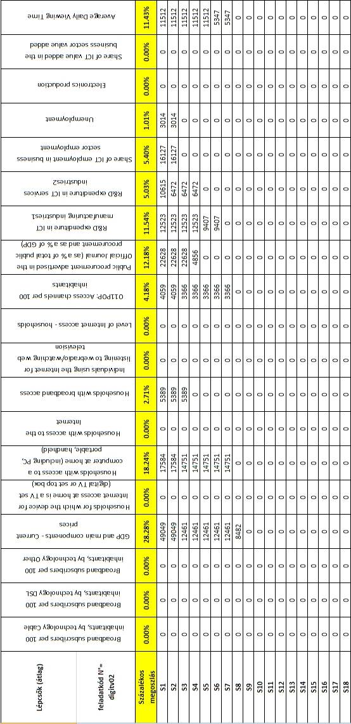
2. melléklet
A 2005-2007-es elemzés lépcsős szintek mátrixa
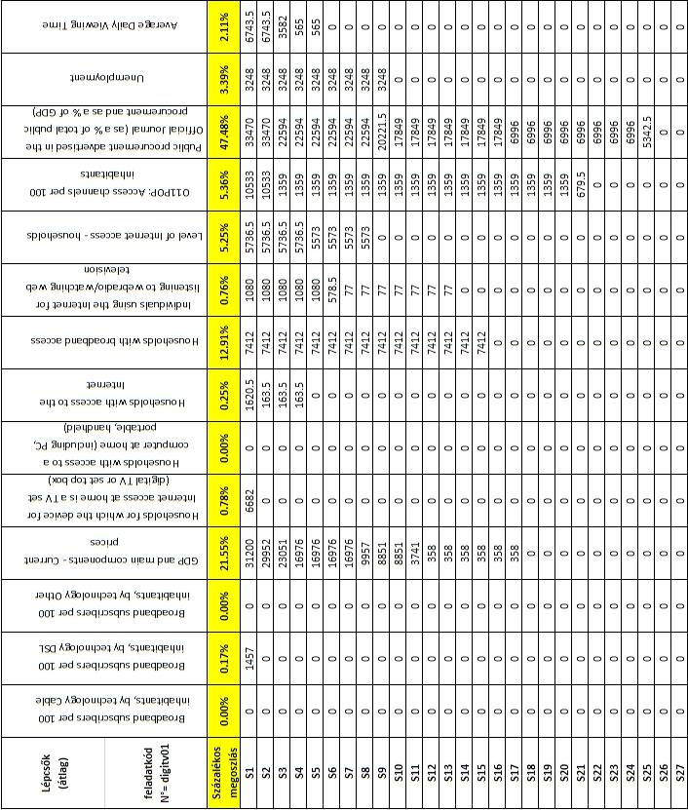
3. melléklet
A 2005-2006-os elemzés eredménytáblázata
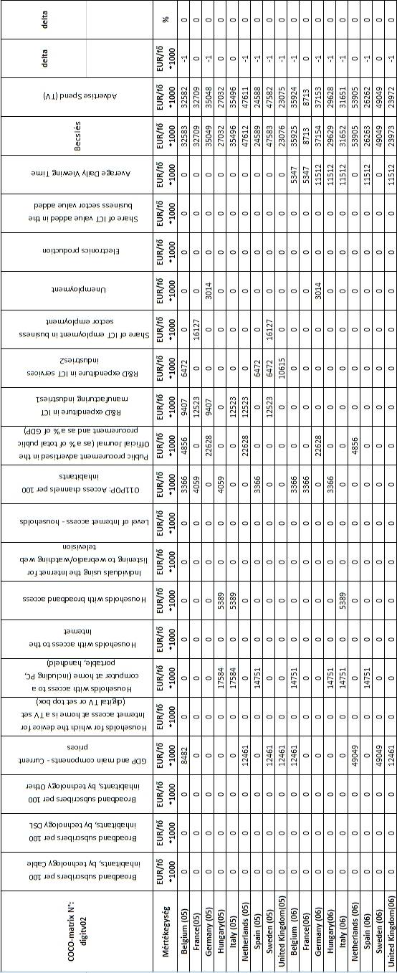
4. melléklet
A 2005-2007-es elemzés eredménytáblázata
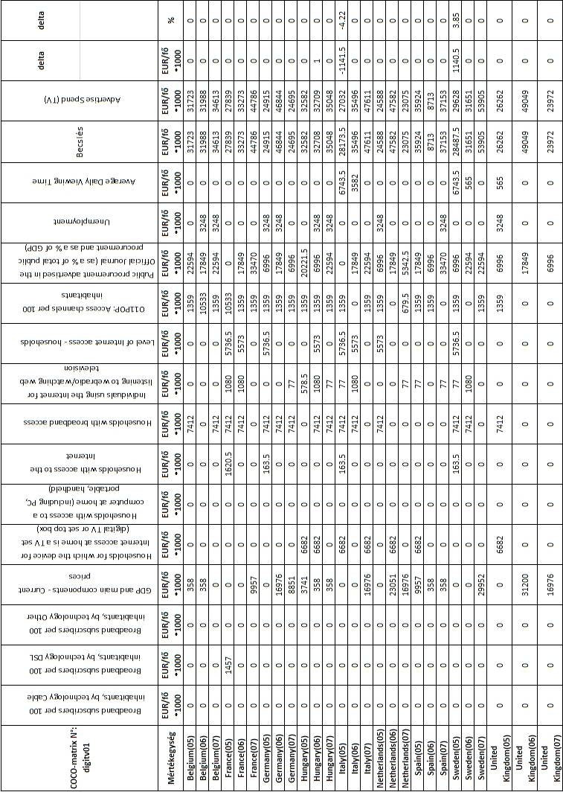
5. melléklet

NYILATKOZAT
Alulírott BALOGH BALÁZS a Szent István Egyetem Gazdaság- és Társadalomtudományi Kar Kommunikáció- és Médiatudomány szak, nappali tagozatának végzős hallgatója nyilatkozom, hogy a „Szimulátor-modell építése, avagy hogyan hat majd a digitális átállás a TV-társaságok reklám-bevételeire?” címmel védésre benyújtott szakdolgozatom saját munkám eredménye, melynek elkészítése során a felhasznált irodalmakat korrekt módon kezeltem.

Gödöllő, …év…. ….hónap….. …nap….

……………..…………………………
a hallgató aláírása
6. melléklet

A SZAKDOLGOZAT RÖVID BEMUTATÁSA
Készítette: Balogh Balázs
A szakdolgozat címe: Szimulátor-modell építése, avagy hogyan hat majd a digitális átállás a TV-társaságok reklám-bevételeire?
Belső konzulens neve, beosztása: Pitlik László, egyetemi docens, SZIE GTK TKI ITT

Kulcskifejezések:
Digitális átállás, reklámtorta, hasonlóságelemzés, szimuláció.

A dolgozat rövid leírása:
A dolgozat kísérletet tesz egy szimulátor modell építésére, mellyel meghatározható az épített adatbázis felhasználásával a következő időszakra vonatkozó becsült televíziós reklám kiadások a digitális átálláshoz köthető mutatókat felhasználván, ezzel támogatván a TV-társaságok stratégiai tervezését, valamint a hirdetni kívánó vállalatok reklámozási hajlandóságát.
7. melléklet

IGAZOLÁS

A hallgató neve: Balogh Balázs
Belső konzulens neve, beosztása: Pitlik László, egyetemi docens, SZIE GTK TKI ITT
Nevezett hallgató a 2009/2010-es tanévben a szakdolgozatának készítése során a konzultációkon rendszeresen részt vett. Az elkészített szakdolgozatát „Szimulátor-modell építése, avagy hogyan hat majd a digitális átállás a TV-társaságok reklám-bevételeire?” címmel bemutatta és annak a Záróvizsgához kapcsolódó bírálati eljárásra való beadásával egyetértek.

Gödöllő, …év…. ….hónap….. …nap….

……….…………………………….
a konzulens aláírása

